GERENCIA NACIONAL DE REDES DE GAS Y DUCTOS
DISTRITAL REDES DE GAS COCHABAMBA

Unidad Distrital de Operación y Mantenimiento
Contratación Directa Ordinaria (CDO)



ESPECIFICACIONES TÉCNICAS
“Mantenimiento Preventivo de Recintos de Protección de City Gates”

COCHABAMBA – 2015

ÍNDICE

SECCIÓN I 3
1. INTRODUCCIÓN 3
2. OBJETIVO 3
3. ALCANCE 3
4. DEFINICIONES 3

SECCIÓN II 5
1. INFORMACIÓN GENERAL 5
1.1. LOCACIONES RELACIONADAS CON LA OBRA 5
1.1.1. LUGAR DE EJECUCIÓN DE OBRAS – UBICACIÓN DE LOS CITY GATES 5
1.1.2. DISTRITO REDES DE GAS COCHABAMBA 5
1.2. PLAZO DE ENTREGA DE LA OBRA 5
1.3. PRECIO REFERENCIAL 5
1.4. FORMA DE PAGO 5
1.5. FORMA DE ADJUDICACIÓN 5
1.6. MÉTODO DE SELECCIÓN 6
1.7. IMPEDIDOS DE PARTICIPAR 6
2. REQUISITOS QUE DEBE CUMPLIR EL PROPONENTE Y EL CONTRATISTA 6
2.1. EXPERIENCIA ESPECÍFICA DE LA EMPRESA 6
2.2. EXPERIENCIA DEL PERSONAL TÉCNICO REQUERIDO 7
2.3. NÚMERO DE FRENTES DE TRABAJO 7
2.4. EQUIPOS, MATERIAL Y HERRAMIENTAS 7
2.5. ORGANIGRAMA 7
2.6. CRONOGRAMA 8
2.7. INSPECCIÓN PREVIA 8
2.8. GARANTÍAS 8
2.8.1. GARANTÍA DE SERIEDAD DE PROPUESTA 8
2.8.2. GARANTÍA DE CORRECTA INVERSIÓN DE ANTICIPO 8
2.8.3. GARANTÍA DE CUMPLIMIENTO DE CONTRATO 8
2.8.4. GARANTÍA ADICIONAL A LA GARANTÍA DE CUMPLIMIENTO DE CONTRATO 9
2.8.5. GARANTÍA DE CALIDAD DE OBRA REALIZADA 9
2.9. SEGUROS 9
2.10. MOROSIDAD Y SUS PENALIDADES 9
2.11. PERMISOS Y AUTORIZACIONES 10
2.12. NORMAS QUE LA EMPRESA CONTRATISTA DEBE CUMPLIR EN OBRA 10
2.13. PROCEDIMIENTOS DE OBRA 10
2.13.1. NOMBRE DE ÍTEM 10
2.13.2. DEFINICIÓN 10
2.13.3. PERSONAL, MATERIALES, HERRAMIENTAS Y EQUIPO 10
2.13.4. PROCEDIMIENTO DE EJECUCIÓN 10
2.14. SEGURIDAD Y SALUD OCUPACIONAL 10
2.14.1. CLÁUSULA DE SEGURIDAD Y SALUD OCUPACIONAL PARA CONTRATOS DE OBRAS Y SERVICIOS 10
2.14.2. PLAN DE HIGIENE Y SALUD OCUPACIONAL 11
2.15. ESPECIFICACIONES TÉCNICAS GENERALES PARA APLICACIÓN DE MEDIDAS AMBIENTALES 12
2.16. CAMBIO DE CUSTODIA DE ACCESORIOS O ACTIVOS DE YPFB 12
2.17. ORGANIZACIÓN Y SEGUIMIENTO 12
2.17.1. FISCALIZACIÓN 12
2.17.2. SUPERVISIÓN 13
2.18. MODIFICACIONES AL ALCANCE DE LA OBRA 13
2.19. SUSPENSIÓN DE OBRA 13

SECCIÓN III 14
1. DESCRIPCIÓN DE OBRAS 14
1.1. DESCRIPCIÓN GENERAL DE LAS OBRAS 14
1.2. UBICACIÓN DE LOS CITY GATES 14
2. VOLÚMENES DE OBRA 16
2.1. DETALLE DE LOS TRABAJOS A REALIZAR 16
3. ELABORACIÓN DE DATA BOOK 16
3.1. CONDICIONES MÍNIMAS 16

SECCIÓN IV 18
ÍTEM 1. MOVILIZACIÓN DE PERSONAL, EQUIPO, MAQUINARIA Y HERRAMIENTAS 18
ÍTEM 2. MANTENIMIENTO DEL MURO DE PROTECCIÓN 19
ÍTEM 3. MANTENIMIENTO Y REPARACIÓN DEL ENMALLADO 20
ÍTEM 4. MANTENIMIENTO DE LA ESTRUCTURA METÁLICA DE PROTECCIÓN (TINGLADO) 22
ÍTEM 5. REPARACIÓN DEL PISO DE LOSA, CIMIENTOS Y REPOSICIÓN DE CASCAJO 23
ÍTEM 6. PISO DE LOSA DE HORMIGÓN CICLÓPEO 24
ÍTEM 7. PROVISIÓN, INSTALACIÓN Y FIJACIÓN DE LETREROS DE SEÑALIZACIÓN 26
ÍTEM 8. TRABAJOS DE MANTENIMIENTO A LA CASETA DE BATERÍAS E INSTRUMENTOS 28
ÍTEM 9. FUMIGADO, DESYERBE Y LIMPIEZA EN GENERAL 29

SECCIÓN V - ANEXOS 31
GRÁFICOS Y PLANOS 31
PROPUESTA ECONÓMICA A LLENAR POR LOS PROPONENTES 53
ANÁLISIS DE PRECIOS UNITARIOS 54

SECCIÓN I

INTRODUCCIÓN
En cumplimiento al Reglamento de Distribución de Gas Natural por Redes aprobado mediante Decreto Supremo Nº 1996 del 14 de mayo de 2014, en su Capítulo III - Otorgación de Licencias de Operación para la Distribución de Gas Natural, Articulo 14, que indica: “La actividad de distribución de gas natural por redes, estará sujeta a las siguientes condiciones generales: a.) La empresa distribuidora tendrá la obligación de construir, instalar, operar y mantener en el área geográfica de distribución, redes primarias y secundarias y cualquier otro equipo o instalaciones requeridas para la distribución de gas natural entre el punto de Entrega y las Instalaciones doméstica, comercial e industrial”.

En este sentido el Distrito de Redes de Gas Cochabamba ha elaborado el presente documento a fin de dar cumplimiento a las disposiciones establecidas en el Reglamento de Contrataciones Directas en el marco del D.S. 29506 y los reglamentos de Distribución de Gas Natural por Redes y Reglamento de Diseño, Construcción, Operación de Redes de Gas Natural e Instalaciones Internas.

OBJETIVO
Contratar una empresa legalmente establecida para realizar el servicio de mantenimiento preventivo a los recintos de protección de los City Gates.

ALCANCE
El alcance de los servicios abarca las siguientes actividades:
- Movilización de personal, equipo, materiales y herramientas.
- Mantenimiento del muro perimetral.
- Mantenimiento y Reparación del enmallado.
- Mantenimiento a la estructura metálica de protección (Tinglado).
- Reparación de piso de losa, cimientos y sobre cimientos.
- Mantenimiento a la caseta de Instrumentos y Baterías.
- Provisión, instalación y fijación de letreros de señalización.
- Fumigado, desyerbe y limpieza en general.

DEFINICIONES
A continuación se describe la terminología utilizada en el presente documento:

Empresa Proponente | Empresa que presente los documentos requeridos en el presente documento para adjudicarse la obra.
Días Calendario | Son todos los días de la semana sin excepción.
Empresa Contratista | Empresa que después del proceso de selección se le hubiese adjudicado la obra.
Fiscal | Personal designado por YPFB para el seguimiento de la obra y el supervisor.
Inspección Previa | Inspección realizada por la empresa proponente al sitio de obra en fecha anterior a la presentación de su propuesta.
Ítem | Cada uno de los puntos descritos en los volúmenes de obra de este documento.
Libro de Ordenes | Libro numerado y notariado que sirve de registro de las instrucciones del supervisor y las respuestas emitidas por la empresa contratista.
MAE | Máxima Autoridad Ejecutiva.
PHSO | Plan de Higiene y Salud Ocupacional
RCD | Responsable de Contratación Directa.
SIGMA | Sistema Integrado de Gestión y Modernización Administrativa.
Obras | Son aquellos trabajos relacionados con la construcción, reconstrucción, reparación, instalación, ampliación, remodelación, adecuación, restauración, conservación, mantenimiento, modificación o renovación de edificios, tendido de gasoducto, instalaciones eléctricas, así como la preparación y limpieza del terreno, la excavación, la edificación y otros.
Obras Mecánicas | Trabajos concernientes a la construcción y mantenimiento de estructuras electro metálicas.
Lugar o sitio de obra | Emplazamiento geográfico donde se realiza la Obra.

SECCIÓN II

INFORMACIÓN GENERAL
La presente sección detalla los aspectos generales del trabajo, tanto para las empresas proponentes como para la empresa contratista.

LOCACIONES RELACIONADAS CON LA OBRA

LUGAR DE EJECUCIÓN DE OBRAS – UBICACIÓN DE LOS CITY GATES
Los trabajos de mantenimiento preventivo de los recintos de protección, infraestructura y predios de los City Gates se realizaran a lo largo del departamento de Cochabamba:

Nº | City Gate | Departamento | Provincia: | Municipio:
1 | Arbieto | Cochabamba | Esteban Arze | Arbieto (Valle Alto)
2 | Villa Tunari | Cochabamba | Chapare | Villa Tunari (Trópico)
3 | San Isidro | Cochabamba | Carrasco | Chimore (Trópico)
4 | Shinahota | Cochabamba | Tiraque | Shinahota (Trópico)
5 | Chimore | Cochabamba | Carrasco | Chimore (Trópico)
6 | Ivirgarzama | Cochabamba | Carrasco | Puerto Villarroel (Trópico)
7 | Entre Ríos | Cochabamba | Carrasco | Entre Ríos (Trópico)
8 | Lava Lava | Cochabamba | Chapare | Sacaba
9 | Huayculli | Cochabamba | Esteban Arze | Tarata (Valle Alto)
10 | Santivañes | Cochabamba | Capinota | Santivañez

DISTRITO REDES DE GAS COCHABAMBA
Las oficinas del Distrito Redes de Gas Cochabamba se encuentra ubicada entre la Av. Salamanca y la Calle Antezana.

PLAZO DE ENTREGA DE LA OBRA
El tiempo máximo para la ejecución de la obra será de 55 días calendario, para ello las empresas proponentes, en su propuesta, deberán incluir un plazo igual o menor. El plazo de ejecución será contabilizado a partir de que YPFB, por intermedio del Fiscal emita la Orden de Proceder. El tiempo máximo adicional que se otorgará desde la recepción provisional hasta la recepción definitiva será de 15 días calendario.

PRECIO REFERENCIAL
Para la ejecución de la presente obra, YPFB Redes de Gas Cochabamba ha determinado como Precio Referencial un monto de 167.250,00 Bs (Ciento Sesenta y Siete Mil Doscientos Cincuenta 00/ 100 Bolivianos), dicho monto contempla todas las actividades necesarias para la correcta ejecución de la obra.

FORMA DE PAGO
La modalidad de pago será contra avance de obra en planilla (ya sean pagos parciales o por el total de la obra), pudiendo otorgarse un anticipo de hasta el 20% del monto total adjudicado previa presentación de la boleta de garantía por un valor equivalente al monto del anticipo. El pago del ítem se hará de acuerdo a la unidad y precio de la propuesta aceptada, este costo incluye la compensación total por todos los materiales, mano de obra, herramientas, equipo empleado y demás incidencias determinadas por ley. Así mismo la empresa contratista se verá obligada a presentar planillas parciales entre el día 23 y 25 de cada mes. La factura deberá ser emitida a nombre de YPFB con número de NIT 1020269020 y el pago se realizará a través de transferencias bancarias vía SIGMA.

FORMA DE ADJUDICACIÓN
El presente proceso será adjudicado por el Total, es decir que una sola empresa se adjudicará la obra.

MÉTODO DE SELECCIÓN
El método de selección para la presente obra es el Precio Evaluado Más Bajo. Vale decir que la selección será evaluada en base al precio evaluado más bajo en base al cumplimiento de los requisitos técnicos, experiencia general y específica estipulada por Y.P.F.B. en el presente documento.

IMPEDIDOS DE PARTICIPAR
Están impedidos de participar, directa o indirectamente en procesos de contratación, las personas naturales o jurídicas comprendidas en los siguientes incisos:

- Que tengan deudas pendientes con el Estado, establecidas mediante pliegos de cargo ejecutoriados y no pagados.
- Que tengan sentencia ejecutoriada, con impedimento para ejercer el comercio.
- Que se encuentren cumpliendo sanción penal establecida mediante sentencia ejecutoriada por delitos comprendidos en la Ley Nº 1743, de 15 de enero de 1997, que aprueba y ratifica la convención interamericana contra la corrupción o sus equivalentes previstos en el Código Penal y Ley Anticorrupción Marcelo Quiroga Santa Cruz.
- Que hubieran declarado su disolución o quiebra.
- Cuyos representantes legales, accionistas o socios controladores tengan vinculación matrimonial o de parentesco con la MAE, el RCD, el Comités de habilitación y evaluación, hasta el tercer grado de consanguinidad y segundo de afinidad, conforme lo establecido por el código de familia.
- Los ex servidores públicos de YPFB, no podrán participar en los procesos de contratación efectuados por YPFB, hasta un año después de que la empresa hubiese rescindido su contrato laboral o el servidor público hubiera presentado su renuncia a la empresa, así como las empresas controladas por esto.
- Los servidores públicos que ejercen funciones en YPFB, así como las empresas controladas por estos.
- Los proponentes adjudicados que hayan desistido de suscribir contratos u órdenes de compra o servicio, no podrán participar hasta un (1) año después de la fecha de desistimiento, salvo causas de fuerza mayor o caso fortuito debidamente justificadas y aceptadas por YPFB. La información deberá ser remitida al SICOES
- Los proveedores, contratistas y consultores con los que se hubiese resuelto el contrato por causales atribuibles a estos cuando daño al Estado, no podrán participar hasta tres (3) años después de la fecha de la resolución, conforme a la información registrada en el SICOES.
- Los Proveedores, contratistas y consultores que no hubiesen cumplido con órdenes de compra y/o servicio suscritas con YPFB por causales atribuibles a estos causando daño al Estado, no podrán participar hasta tres (3) años después de la fecha de la resolución, conforme a la información registrada en el SICOES
En el caso de los incisos h) i) y j) la información publicada en el SICOES al momento del cierre de presentación de propuestas será la valedera y deberá ser señalada expresamente en el informe de evaluación.

REQUISITOS QUE DEBE CUMPLIR EL PROPONENTE Y EL CONTRATISTA
Las empresas proponentes deberán cumplir con los siguientes requisitos al momento de la presentación de sus propuestas:

EXPERIENCIA ESPECÍFICA DE LA EMPRESA
La empresa deberá contar con experiencia certificada en contratos acumulados de obras con un monto de contratos de por lo menos el 50% del valor del precio referencial de la convocatoria.

Se consideran como experiencia específica a todas las siguientes obras:
- Instalación o Mantenimiento de Casetas de Protección de Estaciones Distritales de Regulación
- Instalación o Mantenimiento de Estaciones Distritales de Regulación
- Instalación o Mantenimiento de Recintos de Protección de City Gates.
- Instalación o Mantenimiento de Casetas de Protección para Puentes de Regulación y Medición Industriales
- Instalación o Mantenimiento de Galpones o Hangares (Tinglados)

La información brindada debe estar respaldada por fotocopia de certificados de conclusión, contratos u otros similares que demuestren el tiempo de ejecución y la conclusión de la obra.

NOTA: LA DOCUMENTACIÓN REQUERIDA COMO EXPERIENCIA GENERAL Y ESPECÍFICA DE LA EMPRESA, DEBERÁ ADJUNTARSE EN FOTOCOPIA SIMPLE CON LA PROPUESTA AL MOMENTO DE SU PRESENTACIÓN.

EXPERIENCIA DEL PERSONAL TÉCNICO REQUERIDO
El personal clave requerido para el presente proyecto se encuentra listado a continuación, el mismo hace referencia a la experiencia y formación requerida, en este sentido aquella empresa que no cumpliese con estos requisitos será descalificada. Así mismo la experiencia requerida deberá necesariamente ser certificada a través de documentos que avalen el tiempo y/o monto solicitado, en el caso de la formación del profesional o técnico, esta deberá ser respaldada por el certificado correspondiente, el mismo deberá estar vigente y ser emitido por una institución competente.

N° | FORMACIÓN | CARGO A DESEMPEÑAR | CARGO SIMILAR | EXPERIENCIA
1 | Ingeniero Mecánico, Civil, Electromecánico, Petrolero o Industrial | Residente de obra | Director de Obra, Superintendente de Obra, Residente de Obra, Fiscal o Supervisor o en obras similares | GENERAL: 2 años desde la obtención del título académico.  ESPECIFICA: Mínimo 0.5 años en trabajos y/o cargos similares o el 50% del valor del precio referencial de la convocatoria acumulado en documentos que avalen el monto, el mismo será el responsable para la ejecución en campo y la coordinación con el personal técnico de YPFB.

NÚMERO DE FRENTES DE TRABAJO
La Empresa Contratista deberá contar mínimamente con 1 frente de trabajo, mismo que deberá realizar el trabajo de mantenimiento de la infraestructura y predio del City Gate.

EQUIPOS, MATERIAL Y HERRAMIENTAS
La empresa proponente deberá presentar un listado del material y equipo comprometido para la obra, el mismo que deberá cumplir como mínimo con los requerimientos establecidos en cada uno de los ítems, en este sentido aquella empresa que no cumpliese con estos requisitos será descalificada.

Nº | DESCRIPCIÓN | UNIDAD | CANTIDAD | POTENCIA | CAPACIDAD
1 | Camioneta o Vagoneta 4x4 | Vehículo | 1
2 | Cámara Fotográfica Digital | Equipo | 1
3 | Herramientas menores (carretillas, palas, picotas, cinceles, combos, baldes, y otras herramientas menores para efectuar los trabajos necesarios).

ORGANIGRAMA
La empresa proponente deberá presentar un organigrama que contemple en su estructura a todo el personal comprometido para la obra.

CRONOGRAMA
La empresa proponente deberá presentar un cronograma de actividades que contemple todos los ítems requeridos en el presente documento, este cronograma deberá elaborarse en un diagrama de Barras Gantt que permita apreciar la ruta crítica de la obra, el mismo deberá detallar todos los trabajos a realizar hasta la recepción provisional de la obra. Así mismo se debe considerar que la empresa contratista podrá realizar trabajos fuera de los días programados en el cronograma de obra siempre y cuando el Supervisor lo autorice, aclarando que todo día trabajado será computado.

INSPECCIÓN PREVIA
La inspección previa por cuenta propia a la obra es de carácter obligatorio para todas las empresas proponentes.

GARANTÍAS
La empresa contratista deberá contar con las siguientes garantías:

GARANTÍA DE SERIEDAD DE PROPUESTA
Con el propósito de garantizar intención de culminar el proceso de contratación, la empresa proponente deberá presentar una Garantía de Seriedad de Propuesta por el uno (1%) del valor total de su propuesta, la misma deberá tener una vigencia de 90 días Calendario a partir de su emisión. Los proponentes por tanto podrán presentar Boletas de Garantía Bancaria, Boleta de Garantía a Primer Requerimiento o Póliza de Caución a primer requerimiento para entidades públicas, misma que debe ser emitida por cualquier entidad regulada y autorizada por la Autoridad de Supervisión del Sistema Financiero de Bolivia. Dicha garantía deberá expresar su carácter de: irrevocable, renovable y de ejecución inmediata.

GARANTÍA DE CORRECTA INVERSIÓN DE ANTICIPO
Con el propósito de garantizar la devolución del anticipo inicial entregado, en caso que la empresa contratista lo haya sido solicitado, esta deberá hacer entrega de la Garantía de Correcta Inversión de Anticipo por un monto equivalente al del anticipo recibido y en un valor máximo del 20% del monto total del contrato, la misma debe encontrarse vigente entre tanto el monto de la garantía no haya sido deducido en cada uno de los pagos parciales del monto total. La misma deberá ser boleta bancaria y expresar su carácter de: irrevocable, renovable y de ejecución inmediata, y que deberá ser presentada antes de la suscripción del contrato a fin de ser introducida en el mismo.

GARANTÍA DE CUMPLIMIENTO DE CONTRATO
Con el propósito de garantizar la vigencia, conclusión y entrega definitiva del objeto del contrato, la empresa contratista deberá presentar una Garantía de Cumplimiento de Contrato por el siete (7%) del monto del contrato, la misma deberá estar vigente hasta 60 días calendario después de realizada la recepción definitiva.

El tipo de garantía a presentar será definido por la empresa contratista. Los tipos de garantía que pueden ser presentados, son los siguientes:

- Boleta de Garantía.- Emitida por cualquier entidad de intermediación financiera bancaria o no bancaria, regulada y autorizada por la instancia competente, que deberá expresar su carácter de renovable, irrevocable y de ejecución inmediata.
- Garantía a primer requerimiento.- Emitida por una entidad de intermediación financiera bancaria o no bancaria, regulada y autorizada por la instancia competente, que deberá expresar su carácter de irrevocable y de ejecución inmediata.
- Póliza de Seguro de Caución a Primer Requerimiento.- Emitida por una compañía aseguradora regulada y autorizada por la instancia competente, que deberá expresar su carácter, que deberá expresar su carácter de renovable, irrevocable y de ejecución inmediata.

GARANTÍA ADICIONAL A LA GARANTÍA DE CUMPLIMIENTO DE CONTRATO
Con el propósito de garantizar la calidad de la obra, en los casos en los que la propuesta de la empresa contratista no superé 85% del precio referencial, la misma deberá presentar una Garantía Adicional a la Garantía de Cumplimiento de Contrato, esta garantía deberá ser equivalente a la diferencia entre el valor de la propuesta económica y el 85% del precio referencial. Esta garantía será presentada junto con la Garantía de Cumplimiento de Contrato y tendrá vigencia desde la firma del contrato hasta la recepción definitiva de la obra. La garantía deberá ser boleta bancaria y expresar su carácter de: irrevocable, renovable y de ejecución inmediata.

GARANTÍA DE CALIDAD DE OBRA REALIZADA
Con el propósito de garantizar la calidad de la obra realizada por la empresa contratista, al momento de realizar la entrega definitiva y conjuntamente con la documentación final del proyecto, la empresa contratista deberá adjuntar una carta notariada en dos ejemplares originales correspondiente a la Garantía de Calidad de Obra Realizada, dicho documento debe establecer que en un periodo de 2 años, la empresa contratista debe subsanar de cualquier observación encontrada a causa de un trabajo deficiente en la obra. Ante este hecho, la empresa contratista deberá actuar de forma inmediata o en un plazo no mayor a 72 horas y asumir todos los costos en que se incurra por esta causa.

SEGUROS
La empresa adjudicada, deberá presentar y mantener vigente de forma ininterrumpida durante todo el periodo del contrato la Póliza de Seguro especificada a continuación:

a) Seguro de Responsabilidad Civil.
Por daños a terceros, o bienes de terceros, por cualquier causa que durante la prestación del servicio pudiera ocasionar, sus equipos, personal y otros. Debe incluir las coberturas de: responsabilidad civil general (extracontractual), responsabilidad civil contractual, responsabilidad civil operacional, responsabilidad cruzada, responsabilidad civil de contratistas y subcontratistas. Incluyendo daños por gastos de aceleración de siniestros y extraordinarios y remoción de escombros dejando indemne a YPFB por cualquier suceso. En esta póliza YPFB deberá figurar como un tercero.
El límite de indemnización por evento y/o reclamos deberá ser por $us. 10.000.

b) Póliza de Accidentes Personales.
Los trabajadores, funcionarios y empleados designados por la empresa adjudicada, deberán estar cubiertos bajo el Seguro de Accidentes Personales (que cubre gastos médicos, invalides parcial permanente, invalidez total permanente y muerte), por lesiones corporales sufridas como consecuencia directa e inmediata de los accidentes que ocurran en el desempeño de su trabajo.

Condiciones Adicionales.
- De suspenderse por cualquier razón la vigencia o cobertura de las Pólizas nominadas precedentemente, o bien se presente la existencia de eventos no cubiertos por las mismas; la empresa adjudicada, se hace enteramente responsable frente a YPFB, por todos los accidentes que hayan podido sufrir su personal en el desempeño de sus funciones.
- La empresa adjudicada, deberá entregar una copia de las citadas pólizas a YPFB antes de la suscripción del contrato.

MOROSIDAD Y SUS PENALIDADES
La empresa contratista en caso de exceder los tiempos previstos en el contrato se verá sometida a multas conforme al siguiente detalle:
- 5 por 1000 del monto total del contrato por cada día de retraso entre el 1 y 10 días calendario
- 7 por 1000 del monto total del contrato por cada día de retraso entre 11 y 20 días calendario
- 9 por 1000 del monto total del contrato por cada día de retraso desde el día calendario número 21.
El monto máximo de multas acumuladas no podrá exceder el 20%, en tal caso se procederá a la recisión de contrato.

PERMISOS Y AUTORIZACIONES
La empresa contratista será la responsable de obtener todas las autorizaciones y de realizar los pagos necesarios a las instancias correspondientes para la buena ejecución de la obra, además debe coordinar y realizar las gestiones necesarias ante las empresas de servicios (electricidad, agua, fibra óptica, etc.) cuyas instalaciones puedan sean afectadas. Así mismo se contempla la obtención de las autorizaciones para el cierre de calles e interrupción del tráfico vehicular ante la policía nacional si fuese necesario.

NORMAS QUE LA EMPRESA CONTRATISTA DEBE CUMPLIR EN OBRA
La empresa contratista deberá cumplir estrictamente con lo establecido en la Ley de Hidrocarburos (Ley 3058), el Reglamento Ambiental para el Sector de Hidrocarburos (R.A.S.H.) y la Ley de Medio Ambiente y sus Reglamentos. Así mismo serán documentos de cumplimiento obligatorio los siguientes:

APROBADOS MEDIANTE D.S. 1996 | Reglamento de Distribución de Gas Natural por Redes  Reglamento de Diseño, Construcción y Operación para la Distribución de Redes de Gas Natural y sus respectivos anexos

PROCEDIMIENTOS DE OBRA
De manera previa al inicio de las obras la empresa contratista deberá hacer entrega al supervisor de un compendio con los procedimientos de cada uno de los ítems a desarrollarse, este compendio será entregado en carpeta tamaño carta, el tipo de letra será Agency FB con tamaño de letra 11, además deberá contar con un formato de pie de página con la firma de elaboración del procedimiento y el espacio para la firma del supervisor de YPFB como aprobado, el encabezado de página deberá contener el logo de YPFB Corporación, el nombre del procedimiento, el número de página y el nombre de la empresa contratista. Dichos procedimientos deberán contar con la siguiente estructura:

NOMBRE DE ÍTEM
La empresa contratista deberá llenar el mismo con el nombre tal cual se muestra en los volúmenes de obra.

DEFINICIÓN
La empresa contratista deberá usar este subtitulo para definir al ítem y su alcance.

PERSONAL, MATERIALES, HERRAMIENTAS Y EQUIPO
La empresa contratista deberá hacer uso de este subtitulo para establecer el personal, materiales, herramientas y equipo que utilizará para el desarrollo de la obra. Debe considerarse en este subtitulo todas aquellas mencionadas en el procedimiento de ejecución y en el punto de seguridad.

PROCEDIMIENTO DE EJECUCIÓN
La empresa contratista deberá describir a detalle las actividades necesarias para el cumplimiento de los requerimientos del término de referencia, en este se incluirá al personal, los materiales, herramientas y equipos comprometidos por la empresa, estos en todo caso deberán ser de igual o mayor capacidad a los solicitados por YPFB y propuestos por la empresa contratista al momento de su propuesta.

SEGURIDAD Y SALUD OCUPACIONAL

CLÁUSULA DE SEGURIDAD Y SALUD OCUPACIONAL PARA CONTRATOS DE OBRAS Y SERVICIOS
YPFB exige de sus contratistas y, a través de éstos, de los subcontratistas quienes a través de todos y cada uno de sus integrantes, son los únicos responsables de la prevención de accidentes y enfermedades profesionales en cada área de trabajo donde ejecuten obras y servicios, así como de la asunción de deberes ante la Autoridad, si ocurriesen.

EL CONTRATISTA y SUBCONTRATISTA en todo momento tomará las medidas necesarias para dar la suficiente seguridad a sus empleados y a terceros, debiendo instruir a su personal en los procedimientos de trabajo seguro a seguir en cada tarea.

EL CONTRATISTA y SUBCONTRATISTA se obliga a:
- El contratista de la obra/servicio es responsable de contar con su Plan de Higiene, Salud Ocupacional y Bienestar (PHSOB), debidamente presentado y aprobado por el Ministerio del Trabajo; el mismo será presentado a YPFB a simple requerimiento.
- Presentar el Plan de seguridad industrial específico para la obra/servicio.
- Contar con uno o más responsables de seguridad industrial en campo (en función al tamaño de la obra/servicio), para el seguimiento y cumplimiento del Plan y las normas de seguridad industrial y salud ocupacional (el o los profesionales seleccionados por la empresa deberán contar con una experiencia de al menos tres años como responsable(s) de seguridad industrial en proyectos de la envergadura de la obra/servicio proyectado), siendo el Dueño de la empresa, o el Gerente del Proyecto o el Director de Obra los responsables de hacer cumplir la normativa legal vigente en este aspecto.

La empresa contratista o subcontratista podrá presentar los cargos respectivos, remitiendo copias de las notas cursadas al Ministerio de Trabajo en la que solicite informe del estado de revisión y aprobación de su plan en ese Ministerio.

PLAN DE HIGIENE Y SALUD OCUPACIONAL
El Plan de Higiene y Salud Ocupacional, deberá encontrarse en Obra, de fácil acceso y resguardado de algún daño externo, esto mientras se realice las distintas actividades en Obra.

Como mínimo el PHSO, debe realizarse con el contenido mínimo exigido según R.A. 038/01 y el COMPROMISO DE CUMPLIMIENTO AL PHSO FIRMADA POR EL REPRESENTANTE LEGAL DE LA EMPRESA. (La Cobertura del PHSO, Incluye a todo el Personal de la Empresa contratista, como a toda persona que haya sido Afectada físicamente por la ejecución del Proyecto).

El Supervisor y Fiscal de Obra, basado en el PHSO y en su criterio podrán observar y detener la realización de trabajos por considerar que un riesgo no ha sido correctamente controlado. La realización de trabajos se reanudara solo en el momento en que se evidencie que el riesgo observado ha sido controlado. El tiempo perdido por causas de inseguridad atribuibles a la gestión dLa empresa contratista no será repuesto, por lo que no será una causa de extensión de plazos para la entrega de la obra terminada.

Como parte del control de riesgos es necesario emplear la señalización adecuada, delimitando e identificando todas las áreas de trabajo y en concordancia con la Norma Boliviana de señalización de seguridad NB-55001, si corresponde.

La responsabilidad de todos los accidentes relacionados con las obras recae sobre La empresa contratista y deben ser atendidos inmediatamente a su Costo. La totalidad de accidentes deben ser reportados al SUPERVISOR y FISCAL de Obra dentro de las 24 horas.

Mensualmente la CONTRATISTA deberá presentar al SUPERVISOR con copia al TÉCNICO DE SEGURIDAD Y SALUD OCUPACIONAL DE YPFB los siguientes indicadores:

INDICADORES SISO | GESTIÓN
INDICADORES SISO | Mes 1 | Mes 2 | Mes 3
Frecuencia total de accidentes registrables
Contratistas
# de accidentes con tratamiento médico
# de accidentes con trabajo restringido
# de accidentes con días perdidos
# de accidentes con fatalidad
Índice de Gravedad
# de días perdidos – Contratistas
Accidentes Vehiculares (AV)
# de días perdidos – Contratistas
Kilómetros recorridos
Cantidad kilómetros recorridos Contratistas
Horas hombre Trabajadas
H. H. Trabajadas – Contratistas
Actos y Condiciones Inseguras
# de actos Inseguros Reportados – Empresa
# de Condiciones Inseguras Reportadas - Contratista

Se deberá considerar para todas las actividades que ejecute La empresa contratista el manual de Seguridad y Salud Ocupacional de YPFB Distrito de Redes de Gas.

ESPECIFICACIONES TÉCNICAS GENERALES PARA APLICACIÓN DE MEDIDAS AMBIENTALES
Las especificaciones técnicas para la aplicación de medidas ambientales, son una lista de actividades y recomendaciones que deberán ser aplicadas por el CONTRATISTA, cuyo objetivo es reducir el impacto ambiental generado por la actividad y cumplir con los compromisos asumidos por YPFB frente a las autoridades ambientales estatales, estas medidas están encaminadas a cumplir los objetivos de YPFB como empresa responsable del Medio Ambiente. Por lo que se exigirá un grado de compromiso por cada empresa contratista y cuyo cumplimiento será evaluado por los supervisores de YPFB.

La empresa contratista deberá dar cumplimiento a las instrucciones emitidas en el Manual de Gestión Ambiental de YPFB.

CAMBIO DE CUSTODIA DE ACCESORIOS O ACTIVOS DE YPFB
YPFB no entregará ningún accesorio o activo a la empresa contratista.

ORGANIZACIÓN Y SEGUIMIENTO

FISCALIZACIÓN
YPFB, a través del Responsable de Contratación (RCD) designará un Fiscal (el mismo deberá pertenecer a la Unidad Distrital de Operación y Mantenimiento Cochabamba), para dar seguimiento y verificar que las especificaciones técnicas requeridas en el presente documento sean cumplidas por la empresa contratista. Cada Fiscal utilizará los medios que estime oportunos para comprobar el cumplimiento de los requerimientos establecidos en el contrato y en el presente documento en lo referente a la propia ejecución de las actividades, su programación, seguimiento y entrega de información. Es por tanto obligación de la empresa contratista dar, a tal efecto todas las facilidades que sean requeridas para la revisión de los trabajos ejecutados y documentación emanada del proyecto.

SUPERVISIÓN
la supervisión del obra será realizada por el profesional nombrado para el efecto, denominada en esta especificación técnica como el supervisor, con todas las facultades inherentes al buen desempeño de las funciones de supervisión e inspección técnica, teniendo entre ellas las siguientes a título indicativo y no limitativo:

- Estudiar e interpretar técnicamente los esquemas y especificaciones para su correcta aplicación por La empresa contratista.
- Exigir al contratista la disponibilidad permanente del Libro de Órdenes de Trabajo, por el cual comunicará al contratista la iniciación de obra y el proceso de ejecución.
- Exigir al contratista los respaldos técnicos necesarios, para procesar planillas o certificados de pago.
- En caso necesario, podrá proponer y sustentar la introducción de modificaciones en las características técnicas, diseño o detalles de la Obra, que puedan originar modificaciones en los volúmenes o montos de los presupuestos, formulando las debidas justificaciones técnicas y económicas, en Orden de Cambio o en Contrato Modificatorio, para conocimiento y consideración del contratante a efectos de su aprobación.
- Realizar mediciones conjuntas con La empresa contratista de la obra ejecutada y aprobar los Certificados o Planillas de avance de obra.
- Llevar el control directo de la vigencia y validez de las garantías, a los efectos de requerir oportunamente al contratista su ampliación (en monto y plazo), o para solicitar al contratante a través del fiscal, la ejecución de estas cuando corresponda.

MODIFICACIONES AL ALCANCE DE LA OBRA
El supervisor, puede ordenar por causas plenamente justificadas (técnica, legal y financiera), durante el período de ejecución de la obra, modificaciones y/o ajustes necesarios al diseño de la obra, (que modifiquen el plazo o el monto de la obra), a efectos que la misma cumpla con el fin previsto, a través de los siguientes instrumentos:

- Mediante una Orden de Trabajo.- Cuando la modificación esté referida a un ajuste o redistribución de cantidades de los volúmenes de obra, sin que ello signifique cambio sustancial en el diseño de la obra, en las condiciones o en el monto del Contrato. Estas órdenes serán emitidas por el SUPERVISOR, mediante carta expresa, o en el Libro de Órdenes, siempre en procura de un eficiente desarrollo y ejecución de la obra.
- Mediante Orden de Cambio.- La orden de cambio se aplicará cuando la modificación a ser introducida implique una modificación del precio del contrato o plazos del mismo, donde se pueden introducir modificación de volúmenes o cantidades del obra (no considerados en el proyecto), sin dar lugar al incremento de los precios unitarios, ni crear nuevos ítems. Una orden de cambio no puede modificar las características sustanciales del diseño. El incremento o disminución mediante Orden de Cambio (una o varias sumadas) solo admite el máximo del cinco por ciento (5%) del monto total de Contrato.
- Mediante Contrato Modificatorio.- Este documento será elaborado solo en caso extraordinario en que la obra deba ser complementada, el mismo presupuestariamente tiene un máximo de 10% del monto total del contrato para su incremento y/o decremento, habilita la opción de crear nuevos ítems, incremento y/o decremento en las cantidades según la necesidad real del proyecto.

SUSPENSIÓN DE OBRA
El contratante a través del SUPERVISOR está facultado para suspender temporalmente los trabajos en la obra en cualquier momento por motivos de fuerza mayor, caso fortuito y/o convenientes a los intereses del Estado, para lo cual notificará al contratista por escrito, con una anticipación de cinco días calendario, excepto en los casos de urgencia por alguna emergencia imponderable. Esta suspensión puede ser parcial o total.

SECCIÓN III

DESCRIPCIÓN DE OBRAS

DESCRIPCIÓN GENERAL DE LAS OBRAS
El presente proyecto contempla los siguientes trabajos específicos para el mantenimiento preventivo de manera enunciativa y no limitativa:
- Movilización de personal, equipo, materiales y herramientas
- Mantenimiento del muro perimetral
- Mantenimiento y Reparación de enmallado
- Mantenimiento a la estructura metálica de protección (Tinglado)
- Reparación de piso de losa, cimientos y sobre cimientos
- Construcción de acera alrededor del City Gate
- Mantenimiento a la caseta de Instrumentos y Baterías
- Provisión, instalación y fijación de letreros de señalización
- Fumigado, desyerbe y limpieza en general
- Elaboración de Data Book

UBICACIÓN DE LOS CITY GATES
A continuación y a modo referencial se detalla la ubicación de los City Gates donde se realizaran los trabajos de mantenimiento preventivo de los recintos de protección contemplados en el presente documento:

Nº | City Gate | Departamento | Provincia: | Municipio:
1 | Arbieto | Cochabamba | Esteban Arze | Arbieto
2 | Villa Tunari | Cochabamba | Chapare | Villa Tunari
3 | San Isidro | Cochabamba | Carrasco | Chimore
4 | Shinahota | Cochabamba | Tiraque | Shinahota
5 | Chimore | Cochabamba | Carrasco | Chimore
6 | Ivirgarzama | Cochabamba | Carrasco | Puerto Villarroel
7 | Entre Ríos | Cochabamba | Carrasco | Entre Ríos
8 | Lava Lava | Cochabamba | Chapare | Sacaba
9 | Huayculli | Cochabamba | Esteban Arze | Tarata
10 | Santivañes | Cochabamba | Capinota | Santivañez

Disposición de los City Gates instalados en la ciudad de Cochabamba

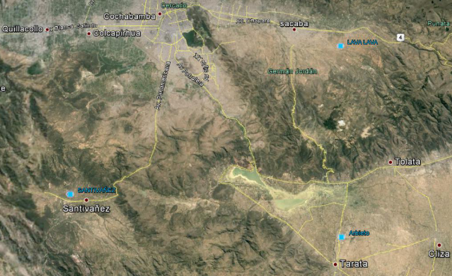

Fig.1 Imagen del Departamento de Cochabamba

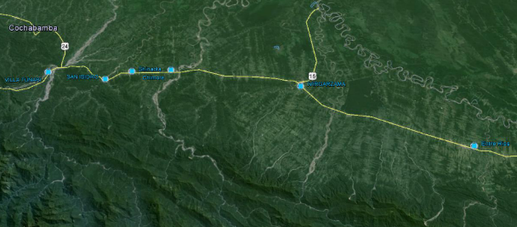

Fig.2 Imagen del Trópico de Cochabamba

VOLÚMENES DE OBRA
La obra contempla en sus volúmenes todos los ítems y actividades necesarias para llevar adelante los trabajos antes descritos, los mismos se listan a continuación:

MANTENIMIENTO PREVENTIVO DE RECINTOS DE PROTECCIÓN DE CITY GATES
ÍTEM | DESCRIPCIÓN | UNIDAD | CANTIDAD
1 | Movilización de personal, equipos, materiales y herramientas | Global | 1
2 | Mantenimiento del Muro de Protección | Muro | 1
3 | Mantenimiento y Reparación del Enmallado | Enmallado | 10
4 | Mantenimiento de la Estructura Metálica de Protección (Tinglado) | Estructura | 9
5 | Reparación del piso de losa, cimientos y reposición de cascajo | Piso | 8
6 | Piso de losa de hormigón ciclópeo (acera alrededor del City Gate) | m² | 35
7 | Provisión, instalación y fijación de letreros de señalización | Letrero | 15
8 | Trabajos de mantenimiento a la caseta de Baterías e Instrumentos | Caseta | 6
9 | Fumigado, desyerbe y limpieza general | City Gate | 10

DETALLE DE LOS TRABAJOS A REALIZAR
El Mantenimiento de la infraestructura civil y predios de los City Gates se la realizará en los Municipios de Sacaba, Villa Tunari, Shinahota, Chimoré, Puerto Villarroel, Entre Ríos, Arbieto, Tarata y Santivañez, este se debe realizar con las siguientes características:

CARACTERÍSTICAS | DETALLE
Cantidad de City Gate a ser mantenidos | 10
Mantenimiento de Estructura Metálica de Protección (Tinglado) | 9
Mantenimiento y reparación del enmallado | 10
Reparación del piso de losa, cimientos y reposición de cascajo | 8
Limpieza general de los City Gates | 10

ELABORACIÓN DE DATA BOOK
Comprende la elaboración y entrega del Data Book, documento que contiene la información técnica de la obra, registros, planos de la obra y otros que se mencionan en el procedimiento de ejecución. La empresa Contratista deberá proporcionar personal, materiales, herramientas y equipos necesarios para la elaboración del Data Book.

CONDICIONES MÍNIMAS
El documento denominado Data Book deberá ser presentado en carpeta dura tamaño carta con tres orificios de perforación, en una edición original y dos copias, las mismas deberán estar bien identificadas con la denominación del proyecto, el nombre del documento (DATA BOOK) y el nombre de la empresa Contratista, la entrega del Data Book debe ser realizada antes de la entrega provisional, pudiendo si fuese el caso subsanarse las observaciones en el periodo comprendido entre la entrega provisional y definitiva; sin embargo, cualquier retraso en la entrega de este documento será considerada como una no conformidad y podrá conllevar a multas por incumplimiento conforme indica el contrato. El “Data Book” debe ser presentado con sus respectivos respaldos magnéticos (CD), en formato original (Word) y en formato PDF.

El contenido mínimo del documento esta descrito a continuación, debiendo en caso de no haberse realizado la actividad mencionada incluir la separación en la carpeta del proyecto indicando que el punto no corresponde.

SECCIÓN 1 -DOCUMENTOS ADMINISTRATIVOS

- Fotocopia Nota de adjudicación
- Fotocopia de Especificaciones Técnicas que incluyan firma del personal
- Fotocopia de Contrato
- Autorizaciones emitidas por la institución correspondiente para realizar los trabajos
- Cronograma de obra (propuesta)
- Cronograma de final de obra
- Fotocopia Memorándum de Designación de Supervisor
- Fotocopia Memorándum de Designación de Fiscal
- Fotocopia Orden de proceder
- Libro de órdenes en Original
- Fotocopia Orden de trabajo
- Fotocopia Orden de cambio
- Fotocopia Contrato modificatorio
- Memorándum de Comisión Recepción Provisional
- Acta de recepción provisional
- Memorándum de Comisión Recepción Definitiva
- Acta de recepción definitiva
- Planillas e informes de Avance y Cierre de obra, legalizadas por el supervisor

SECCIÓN 2 - EQUIPO Y MATERIALES

- Informe de materiales utilizados y su respaldo fotográfico
- Certificados de Calidad de todos los equipos y materiales utilizados (pintura, etc.)
- Fichas técnicas de los materiales y equipos utilizados

SECCIÓN 3 – OBRA

- Informe de trabajos realizados - Aprobado por el supervisor
- Procedimiento de cada uno de los ítems listados en los volúmenes de obra - Aprobado por el supervisor

SECCIÓN 4 - REPOSICIÓN DE OBRAS CIVILES

- Certificado de ensayos de compactación de suelos, como Proctor Modificado y Densidad Insitu.
- Certificado de pruebas de resistencia de probetas de hormigón.
- Prueba insitu de elasticidad del hormigón, mediante cono de Abrams.
- Registro fotográfico de antes y después de realizar los trabajos – Aprobado por el supervisor

SECCIÓN IV

ÍTEM 1. MOVILIZACIÓN DE PERSONAL, EQUIPO, MAQUINARIA Y HERRAMIENTAS

- DEFINICIÓN
Comprende todos los trabajos necesarios para la movilización de personal, equipo, maquinaria y herramientas propios de la empresa contratista hasta el sitio de obra.

- PERSONAL, MATERIALES, HERRAMIENTAS Y EQUIPO.
La empresa contratista deberá proporcionar el transporte y personal necesarios para realizar la movilización de su equipo, maquinaria y herramientas al sitio de la obra.

- CONDICIONES MÍNIMAS A INCLUIR EN EL PROCEDIMIENTO
La empresa contratista deberá proporcionar todos los medios de transporte que sean necesarios para la movilización del personal, equipo, maquinaria y herramientas comprometidos en la propuesta. Cualquier incidente o accidente que pudiera resultar en la ejecución de este ítem será de entera responsabilidad de la empresa contratista.

Se debe aclarar que todos los materiales que no se hayan especificado en el cuadro “Materiales” del presente ítem y cualquier tipo de herramientas que sean necesarias para la ejecución del mismo, deben ser contempladas por cuenta de la empresa contratista y no se tomará en cuenta para efectos de pago.

- MEDICIÓN Y FORMA DE PAGO
Este ítem será medido y pagado en forma global, el mismo será considerado como concluido una vez que todo el personal, equipo, maquinaria y herramientas comprometidas sean presentados al supervisor en el lugar de obra, este hecho será registrado en el libro de órdenes.

ÍTEM 2. MANTENIMIENTO DEL MURO DE PROTECCIÓN

- DEFINICIÓN
Comprende todos los trabajos necesarios para realizar el mantenimiento del muro de protección del City Gate.

- PERSONAL, MATERIALES, HERRAMIENTAS Y EQUIPO
La empresa Contratista deberá proporcionar todos los materiales, herramientas y equipos necesarios para el mantenimiento del muro de protección.

- CONDICIONES MÍNIMAS A INCLUIR EN EL PROCEDIMIENTO
La empresa contratista previo a iniciar los trabajos deberá realizar una inspección del estado general del muro perimetral, informando al supervisor las observaciones encontradas.

La empresa contratista realizará las reparaciones necesarias al revoque del muro perimetral y posteriormente realizará el pintado manteniendo el mismo color de ambas caras del muro perimetral del City Gate con pintura latex para exteriores previa limpieza y lijado de la pintura existente, este pintado podrá realizarse a rodillo, brocha o con compresora.

Así también la empresa contratista deberá realizar el desyerbe de la vegetación que se encuentra a un metro a la redonda del muro perimetral.

Cualquier incidente o accidente que pudiera resultar de la ejecución de este ítem será de entera responsabilidad de la empresa contratista.

Se debe aclarar que todos los materiales que no se hayan especificado en el cuadro “Materiales” del presente ítem y cualquier tipo de herramientas que sean necesarias para la ejecución del mismo, deben ser contempladas por cuenta de la empresa contratista y no se tomará en cuenta para efectos de pago.

- MEDICIÓN Y FORMA DE PAGO
Este ítem será medido y pagado por muro de protección mantenido, para ello el trabajo realizado debe ser aprobado por el Supervisor.

- DETALLE
La tabla que se muestra a continuación describe los City Gates sobre los cuales debe realizarse el trabajo y las actividades específicas que forman parte del ítem, la empresa contratista deberá utilizar la información para la elaboración de su precio referencial y su cronograma.
 | CG CHIMORE | CG ENTRE RÍOS | CG HUAYCULI | CG IVIRGARZAMA | CG LAVA LAVA | CG SAN ISIDRO | CG SANTIVAÑEZ | CG SHINAHOTA | CG ARBIETO | CG VILLA TUNARI
PINTADO DEL MURO DEL CITY GATE |  |  |  |  |  |  | 1

ÍTEM 3. MANTENIMIENTO Y REPARACIÓN DEL ENMALLADO

- DEFINICIÓN
Comprende todos los trabajos necesarios para realizar el mantenimiento y reparación del enmallado de los City Gates, así también este ítem comprende la Limpieza de óxidos, Pintado y Reparación de las bisagras de la puerta de ingreso para vehículos como de la puerta de ingreso para personas.

- PERSONAL, MATERIALES, HERRAMIENTAS Y EQUIPO
La empresa Contratista deberá proporcionar todos los materiales, herramientas y equipos necesarios para realizar el mantenimiento y reparación del enmallado y puertas. Para ello deberá contar mínimamente con: cortadoras mecánicas, amoladora, cincel, martillo, además de contar con un mecánico cerrajero.

- CONDICIONES MÍNIMAS A INCLUIR EN EL PROCEDIMIENTO
- Limpieza de óxidos de la puerta: Para este trabajo pueden emplearse cepillos de alambre, herramientas de impacto como percutores de aguja, lijadoras, cepillos manuales, limatones, etc., para limpiar todo el óxido que se encuentre en la estructura de la puerta.
- Pintado de la puerta: Se lo realizará con pintura anticorrosiva previa limpieza de los óxidos que se encuentren en ella para asegurar que la pintura se adhiera completamente a la estructura de la puerta, este pintado podrá realizarse tanto con brocha como con compresora.
- Reparación de las bisagras de la puerta: Se repararán las bisagras para facilitar la apertura y cierre de las puertas, en este caso retirándolas de la estructura de la puerta y del marco para reubicarlas, si es necesario, para permitir el acceso.
- Reparación de Ballestas: Se repararán o cambiaran las ballestas que se encuentran en mal estado o sueltas para garantizar que el alambre de púas quede correctamente tensado.
- Sujeción del alambre de púas: Se realizará el retesado de los alambres de púas de todo el perímetro del City Gate mejorando la sujeción de los mismos en las ballestas instaladas para este propósito, si fuera necesario se deberá cambiar porciones de alambre de púas que se encuentren en mal estado.
- Reparación del enmallado: Se deberá realizar las reparaciones sobre el enmallado de tal manera que no existan discontinuidades en el mismo que puedan permitir el acceso al City Gate, así también se deberá aumentar, cambiar y retesar las porciones de malla que se encuentren en mal estado, de esa forma no habrá posibilidad de que personas ajenas puedan tener acceso a los predios del City Gate.
- Pintado del enmallado: Se deberá realizar el pintado de todo el enmallado con pintura anticorrosiva color azul previa limpieza de los óxidos que se encuentren en ella para asegurar que la pintura se adhiera completamente, este pintado podrá realizarse tanto con brocha como con compresora.

Se debe aclarar que todos los materiales que no se hayan especificado en el cuadro “Materiales” del presente ítem y cualquier tipo de herramientas que sean necesarias para la ejecución del mismo, deben ser contempladas por cuenta de la empresa contratista y no se tomará en cuenta para efectos de pago.

- MEDICIÓN Y FORMA DE PAGO
Este ítem será medido y pagado por enmallado reparado, mantenido y aprobado, la aprobación estará condicionada a la obtención del visto bueno del supervisor de obra.

- DETALLE
La tabla que se muestra a continuación describe los City Gates sobre los cuales debe realizarse el trabajo y las actividades específicas que forman parte del ítem, la empresa contratista deberá utilizar la información para la elaboración de su precio referencial y su cronograma.

 | CG CHIMORE | CG ENTRE RIOS | CG HUAYCULI | CG IVIRGARZAMA | CG LAVA LAVA | CG SAN ISIDRO | CG SANTIVAÑEZ | CG SHINAHOTA | CG ARBIETO | CG VILLA TUNARI
LIMPIEZA DE ÓXIDOS DE LA PUERTA | 2 | 2 | 1 | 1 | 1 | 1 | 1 | 2 | 2 | 1
PINTADO DE PUERTAS | 2 | 2 | 1 | 1 | 1 | 1 | 1 | 2 | 2 | 1
REPARACIÓN DE LAS BISAGRAS DE LA PUERTA |  |  |  | 1 | 1 | 1 | 1 |  |  | 1
REPARACIÓN DE BALLESTAS |  |  |  | 2 |  |  |  | 1 |  | 3
SUJECIÓN DE ALAMBRE DE PÚAS |  |  |  | 1 |  | 1 |  |  |  | 1
REPARACIÓN DEL ENMALLADO |  |  |  |  | 1 | 1 |  |  |  | 1
PINTADO DEL ENMALLADO | 1 | 1 | 1 | 1 | 1 | 1 |  | 1 | 1 | 1

ÍTEM 4. MANTENIMIENTO DE LA ESTRUCTURA METÁLICA DE PROTECCIÓN (TINGLADO)

- DEFINICIÓN
Comprende todos los trabajos necesarios para desarrollar la tarea de mantenimiento de la estructura metálica (tinglado) y canaletas, así también comprende todos los trabajos necesarios para el mantenimiento del techo del tinglado de protección del City Gate, que consisten en la limpieza de óxidos en las calaminas, reparación de goteras y la aplicación de pintura anticorrosiva.

- PERSONAL, MATERIALES, HERRAMIENTAS Y EQUIPO
La empresa contratista deberá proporcionar personal, material, herramientas y equipos necesarios para realizar el mantenimiento de la estructura metálica de protección (tinglado). Para ello deberá contar mínimamente con: escalera, equipos de protección personal para trabajo en altura, cepillos de alambre, herramientas de impacto como percutores de aguja y lijadoras, cepillos manuales, lijas, limatones, etc.

- CONDICIONES MÍNIMAS A INCLUIR EN EL PROCEDIMIENTO
La empresa contratista deberá realizar:
- Limpieza de óxidos de la estructura y de las calaminas: Para este trabajo pueden emplearse cepillos de alambre, lijas, limatones, etc., todo esto para limpiar el óxido que se encuentre en las láminas del techo y en la estructura metálica.
- Reparación de goteras en el techo de aquellos recintos que así lo requieran, la reparación de las goteras se realizará sellándolas desde la parte superior con un agente sellante resistente a exteriores y a la abrasión aprobado por el supervisor.
- Aplicación de pintura anticorrosiva: Este pintado se realizará con pintura anticorrosiva color azul previa limpieza de los óxidos que se encuentren en ella para asegurar que la pintura se adhiera completamente a la estructura, canaletas y el techo, dicha pintura deberá cubrir totalmente la estructura del tinglado, canaletas y el techo tanto interior como exteriormente.

Se debe aclarar que todos los materiales que no se hayan especificado en el cuadro “Materiales” del presente ítem y cualquier tipo de herramientas que sean necesarias para la ejecución del mismo, deben ser contempladas por cuenta de la empresa contratista y no se tomará en cuenta para efectos de pago.

- MEDICIÓN Y FORMA DE PAGO
Este ítem será medido y pagado por cada estructura mecánica de protección (tinglado) que se haya hecho mantenimiento, la aprobación se encuentra condicionada al visto bueno del supervisor.

- DETALLE
La tabla que se muestra a continuación describe los City Gates sobre los cuales debe realizarse el trabajo y las actividades específicas que forman parte del ítem, la empresa contratista deberá utilizar la información para la elaboración de su precio referencial y su cronograma.
 | CG CHIMORE | CG ENTRE RIOS | CG HUAYCULI | CG IVIRGARZAMA | CG LAVA LAVA | CG SAN ISIDRO | CG SANTIVAÑEZ | CG SHINAHOTA | CG ARBIETO | CG VILLA TUNARI
LIMPIEZA DE ÓXIDOS DE LA ESTRUCTURA Y DE LAS CALAMINAS | 1 | 1 | 1 | 1 | 1 | 1 | 1 | 1 | 1
REPARACIÓN DE GOTERAS DEL TECHO |  |  | 1 | 1 |  | 1
PINTURA ANTICORROSIVA | 1 | 1 | 1 | 1 | 1 | 1 | 1 | 1 | 1

ÍTEM 5. REPARACIÓN DEL PISO DE LOSA, CIMIENTOS Y REPOSICIÓN DE CASCAJO
- DEFINICIÓN
Comprende todos los trabajos necesarios para la reparación del piso de losa, cimientos y sobre cimientos de las estructuras metálicas del City Gate. Así también la reposición de piedra cascajo.

- PERSONAL, MATERIAL, HERRAMIENTAS Y EQUIPO
La empresa contratista deberá proporcionar todos los materiales, herramientas y equipos necesarios para realizar las reparaciones en el piso de losa, cimientos y sobre cimientos de la estructura metálica de protección.

- CONDICIONES MÍNIMAS A INCLUIR EN EL PROYECTO
La reparación del piso de losa, los cimientos y sobre cimientos contempla: la reparación de fisuras, el revoque fino, reposición de hormigón y piedra cascajo.

Se reparará la losa de concreto en aquellos lugares donde presente fisuras o pérdidas de concreto de ser necesario se retirará toda la losa antigua y se vaciará una nueva, con una mezcla de cemento. La losa de hormigón, contendrá cemento, arena y grava, la mezcla en proporción 1:2:3. Los materiales a emplearse en la preparación del hormigón deberán ser de buena calidad. La piedra que se empleará, será la conocida como piedra manzana y la carpeta de hormigón será vaciado sobre este.

El revoque fino se realizará luego de subsanar las fisuras y pérdidas de concreto en la losa del City Gate. Los materiales a emplearse en la preparación del hormigón deberán ser de buena calidad.

Se repondrá piedra cascajo (ripio) de dimensiones aproximadas de entre 2 y 3 cm de tamaño considerando que se llegue a enterrar una capa de 5 cm, deberá de existir una capa de ripio de 10 cm en los predios del City Gate, previa coordinación y autorización del supervisor.

Se debe aclarar que todos los materiales que no se hayan especificado en el cuadro “Materiales” del presente ítem y cualquier tipo de herramientas que sean necesarias para la ejecución del mismo, deben ser contempladas por cuenta de la empresa contratista y no se tomará en cuenta para efectos de pago.

- MEDICIÓN Y FORMA DE PAGO
Este ítem será medido y pagado por cada piso reparado, el mismo será considerado como concluido una vez que se realice la entrega definitiva de la obra. La aprobación de la reparación del piso y la cantidad de cascajo necesitada requerirá la aceptación o consentimiento emitida por el supervisor.

- DETALLE
La tabla que se muestra a continuación describe los City Gates sobre los cuales debe realizarse el trabajo y las actividades específicas que forman parte del ítem, la empresa contratista deberá utilizar la información para la elaboración de su precio referencial y su cronograma.
 | CG CHIMORE | CG ENTRE RIOS | CG HUAYCULI | CG IVIRGARZAMA | CG LAVA LAVA | CG SAN ISIDRO | CG SANTIVAÑEZ | CG SHINAHOTA | CG ARBIETO | CG VILLA TUNARI
REPARACIÓN DEL PISO DE LOSA Y CIMIENTOS |  |  |  |  |  |  |  |  | 1 | 1
REPOSICIÓN DE PIEDRA CASCAJO (m3) | 3 | 3 |  | 6 | 2 | 3 |  | 3 | 3 | 3

ÍTEM 6. PISO DE LOSA DE HORMIGÓN CICLÓPEO

- DEFINICIÓN
Comprende todos los trabajos necesarios para el vaciado de una carpeta de hormigón simple sobre superficies de terreno (aceras) debidamente compactadas y empedradas (piedra manzana); todo esto de acuerdo a lo especificado en los planos correspondientes y/o de acuerdo a lo instruido por El SUPERVISOR.

- PERSONAL, MATERIALES, HERRAMIENTAS Y EQUIPO
La empresa contratista proporcionará todos los materiales, herramientas y equipos necesarios (carretillas, mezcladora, herramientas menores, etc.) para la ejecución de los trabajos, los mismos deberán ser aprobados por el SUPERVISOR al Inicio de la actividad.
Los materiales a emplearse en la preparación del hormigón deberán ser de buena calidad, se debe utilizar cemento Portland IP-30, arena limpia no arcillosa que pase el tamiz #4 (4,75 mm) y grava no mayor a 3/4” y/o como lo solicite el SUPERVISOR,

El agua de mezclado deberá estar limpia y libre de cualquier sustancia perjudicial para el Hormigón. Se podrá emplear aditivos para modificar ciertas propiedades del hormigón, previa justificación y aprobación expresa efectuada por el SUPERVISOR.

Se hará uso de mezcladora mecánica en la preparación del hormigón, a objeto de obtener homogeneidad en la calidad del concreto. Estará autorizado el uso de camiones hormigoneros, siempre y cuando el hormigón, cumpla los requisitos de calidad especificados.

La piedra manzana (soladura de piedra) será involucrada en los precios unitarios respectivos siendo de buena calidad y dureza: esta deberá encontrarse limpia y húmeda al momento del vaciado de hormigón, de lo contrario el Supervisor podrá rechazar la piedra colocada y suspender el vaciado, hasta que las observaciones sean corregidas.

Se tomará en cuenta el respectivo encofrado (madera y/o metal); para la construcción de cordones y cunetas, los mismos deberán ser armados de manera rígida y con material de buena calidad, de esta manera el CONTRATISTA, asegurara un buen vaciado, garantizando la calidad como resistencia característica del hormigón.

- CONDICIONES MÍNIMAS A INCLUIR EN EL PROCEDIMIENTO
Una vez que el terreno esté: debidamente compactado, con soladura de piedra, limpio de tierra u otras impurezas y con el nivel de piso terminado de acuerdo a las pendientes respectivas; se procederá al vaciado de una carpeta de 9.50 cm hormigón de una dosificación de 1:2:4, después recubrirá con una segunda capa de 0.50 cm con mortero de cemento de 1:3. La empresa Contratista deberá usar reglas de madera o metal para generar las juntas de dilatación.

Para realizar el vaciado de Hormigón es de carácter obligatorio, tomar en cuenta las juntas de dilatación, debiendo ser verificado antes del vaciado que la junta de dilatación consiga llegar a la superficie del terreno, desde la parte superior del acabado, lo cual deberá lograrse usando reglas de madera o metal con la sección requerida para el vaciado, quedando terminantemente prohibido realizar el vaciado sin las previsiones necesarias para una adecuada junta de dilatación. Las terminaciones de las juntas se alisarán con planchas metálicas,

Las juntas de dilatación transversales deberán continuar con las existentes, en caso de no contar con la misma, se deberá consultar al SUPERVISOR para determinar los espaciamientos adecuados para las mismas.
Se hará uso de una o más mezcladoras mecánicas y/o camiones hormigoneros de capacidad adecuada en la preparación del hormigón a objeto de obtener homogeneidad en la calidad del concreto. La mezcla deberá ser adecuada para manipuleo y vaciado del hormigón permitiendo el llenado de los vacíos existentes entre las piezas del empedrado. Periódicamente se verificará la uniformidad del mezclado.
Los materiales componentes serán introducidos en el siguiente orden:
1º Una parte del agua del mezclado.
2º Grava
3º Arena.
4º Cemento
5º El resto del agua de amasado en caso de que la mezcla lo requiera.

El tiempo de mezclado, será contando a partir del momento en que todos los materiales hayan ingresado al tambor, no será inferior a noventa segundos para capacidades útiles hasta 1 m3, pero no menor al necesario para obtener una mezcla uniforme. No se permitirá un mezclado excesivo que haga necesario agregar agua para mantener la consistencia adecuada.

El mezclado manual queda expresamente PROHIBIDO. El vaciado de Hormigón se ejecutará de tal manera quede en óptimas condiciones y con el acabado más estético posible.

La resistencia a la compresión de la acera construida deberá ser mínimamente de 180 Kg/cm² a 28 días calendario, para la comprobar este hecho la empresa Contratista deberá contemplar en su propuesta los ensayos necesarios, mismos que deben realizarse una vez por cada City Gate. En caso de incumplimiento a lo establecido se procederá a la reparación del tramo evaluado.

Se debe aclarar que todos los materiales que no se hayan especificado en el cuadro “Materiales” del presente ítem y cualquier tipo de herramientas que sean necesarias para la ejecución del mismo, deben ser contempladas por cuenta de la empresa contratista y no se tomará en cuenta para efectos de pago.

- MEDICIÓN Y FORMA DE PAGO
Este ítem será medido y pagado por metro cuadrado, el mismo será considerado como concluido una vez que se realice la entrega definitiva de la obra. La aprobación requerirá la aceptación emitida por el Supervisor sobre el material utilizado y la calidad del acabado.

- DETALLE
La tabla que se muestra a continuación describe los City Gates sobre los cuales debe realizarse el trabajo y las actividades específicas que forman parte del ítem, la empresa contratista deberá utilizar la información para la elaboración de su precio referencial y su cronograma.
 | CG CHIMORE | CG ENTRE RIOS | CG HUAYCULI | CG IVIRGARZAMA | CG LAVA LAVA | CG SAN ISIDRO | CG SANTIVAÑEZ | CG SHINAHOTA | CG ARBIETO | CG VILLA TUNARI
PISO DE LOSA DE HORMIGÓN CICLÓPEO (m2) |  |  |  | 13.60 |  | 14.20 |  |  |  | 7.20

ÍTEM 7. PROVISIÓN, INSTALACIÓN Y FIJACIÓN DE LETREROS DE SEÑALIZACIÓN
- DEFINICIÓN
Comprende todos los trabajos necesarios para la provisión, instalación y fijación de letreros de señalización que serán colocados en el enmallado de protección y en la estructura metálica de protección.

- PERSONAL, MATERIALES, HERRAMIENTAS Y EQUIPO
La empresa contratista deberá proporcionar todos los materiales, herramientas y equipos necesarios para la provisión de los letreros, su transporte hasta el lugar de los trabajos, la instalación y la fijación de los mismos. Para ello los letreros provistos por la empresa contratista deberán cumplir con la siguiente especificación:

ESPECIFICACIONES DEL LETRERO
ESPECIFICACIONES FÍSICAS Y RENDIMIENTO
MATERIAL LETRERO | ACERO GALVANIZADO (ZINCADO)
ESPESOR | 1,5 ± 0,15 mm
DURABILIDAD PROMEDIO EN EL EXTERIOR (AÑOS) | 3 – 5
LEYENDA | DE ACUERDO A DISEÑO DE SECCIÓN DE GRÁFICOS

- CONDICIONES MÍNIMAS A INCLUIR EN EL PROCEDIMIENTO
La empresa contratista proveerá e instalará los letreros de señalización dentro del enmallado de protección de los City Gates, además de fijar los letreros que se encuentran ya instalados. La empresa contratista deberá proveer los letreros de señalización: “NO FUMAR”, “NUMERO DE TELÉFONO PARA CASO DE EMERGENCIA 800 13 6060 – 800 10 1991”, “PROHIBIDO EL PASO PARA PERSONAL NO AUTORIZADO”, “USE EQUIPO DE PROTECCIÓN PERSONAL”.

Los letreros de señalización provistos por la empresa contratista deberán tener una sección de 29.7 x 42 cm y deberá ser de lámina de acero galvanizado calibre dieciséis (16) revestida por ambas caras con una capa de zinc, con un espesor de un milímetro y cinco décimas de milímetro, con una tolerancia de más o menos quince centésimas de milímetro (1,5±0,15 mm). Previamente a la aplicación del material reflectivo, la lámina galvanizada deberá ser limpiada, desengrasada y secada de toda humedad; además, estar libre de óxido blanco. El reflectivo deberá ser Grado Diamante, este tendrá las leyendas pegadas sobre la plancha con material reflectivo, como los utilizados para señalización vial de tránsito y deberá ser de material resistente a la abrasión y resistir los cambios climáticos, el diseño y el tamaño del letrero con todas sus medidas se encuentran descritos en la sección de gráficos.

En las señales de prohibición el color del fondo debe ser blanco. La corona circular y la barra transversal rojas. El símbolo de seguridad debe ser negro, debe estar ubicado en el centro y no se puede superponer a la barra transversal. El color rojo debe cubrir como mínimo, el 35% del área de la señal.

En las señales de advertencia el color del fondo debe ser amarillo. La banda triangular debe ser negra. El símbolo de seguridad debe ser negro y estar ubicado en el centro. El color amarillo debe cubrir como mínimo el 50% del área de la señal. El tipo de letrero se encuentra en la sección de gráficos.

Se debe aclarar que todos los materiales que no se hayan especificado en el cuadro “Materiales” del presente ítem y cualquier tipo de herramientas que sean necesarias para la ejecución del mismo, deben ser contempladas por cuenta de la empresa contratista y no se tomará en cuenta para efectos de pago.

- MEDICIÓN Y FORMA DE PAGO
Este ítem será medido y pagado por cada letrero provisto, transportado, instalado y fijado en el City Gate, el mismo será considerado como concluido una vez que se realice la entrega definitiva de la obra. La aprobación de la provisión, instalación y fijación de los letreros requerirá la aceptación emitida por el Supervisor sobre el material de los Letreros y la calidad de la Leyenda.

- DETALLE
La tabla que se muestra a continuación describe los City Gates sobre los cuales debe realizarse el trabajo y las actividades específicas que forman parte del ítem, la empresa contratista deberá utilizar la información para la elaboración de su precio referencial y su cronograma.

 | CG CHIMORE | CG ENTRE RIOS | CG HUAYCULI | CG IVIRGARZAMA | CG LAVA LAVA | CG SAN ISIDRO | CG SANTIVAÑEZ | CG SHINAHOTA | CG ARBIETO | CG VILLA TUNARI
SEÑALIZACIÓN DE NO FUMAR | 1 | 1 |  |  | 2 |  |  | 1
SEÑALIZACIÓN NÚMERO DE TELÉFONO PARA CASO DE EMERGENCIAS |  |  |  |  | 1
SEÑALIZACIÓN DE SOLO PERSONAS AUTORIZADAS | 1 | 1 |  |  | 1 |  |  | 1 | 1 | 1
SEÑALIZACIÓN DE USO OBLIGATORIO DE EPPs |  |  |  |  | 1 | 1 |  |  |  | 1

ÍTEM 8. TRABAJOS DE MANTENIMIENTO A LA CASETA DE BATERÍAS E INSTRUMENTOS

- DEFINICIÓN
Comprende todos los trabajos necesarios para realizar el mantenimiento general a la caseta de baterías e instrumentos.

- PERSONAL, MATERIALES, HERRAMIENTAS Y EQUIPO
La empresa Contratista deberá proporcionar todos los materiales, herramientas y equipos necesarios para realizar el mantenimiento a la caseta de baterías e instrumentos.

- CONDICIONES MÍNIMAS A INCLUIR EN EL PROCEDIMIENTO
- Reparación para el cierre y apertura de la puerta: Se refiere a los arreglos necesarios para que la apertura y el cierre de la puerta sean sencillos y tener fácil acceso al interior de la caseta, como arreglo de las bisagras de la puerta.
- Pintado de la puerta: Se lo realizará con pintura anticorrosiva previa limpieza de los óxidos que se encuentren en ella, para asegurar que la pintura se adhiera completamente a la estructura de la puerta, este pintado podrá realizarse tanto con brocha como con compresora.
- Pintado de las calaminas de la caseta y estructura del techo: Este pintado se realizará con pintura anticorrosiva previa limpieza de los óxidos que se encuentren en las calaminas y perfiles metálicos de la estructura del techo para asegurar que la pintura se adhiera completamente a la lámina de calamina y perfiles metálicos, dicha pintura deberá cubrir totalmente el techo y su estructura tanto interior como exteriormente.
- Pintado de las paredes de la caseta: Se deberá realizar el pintado de las paredes de la caseta tanto del exterior como del interior según instrucciones del supervisor, previo lijado y limpieza de la misma para asegurar que la pintura se adhiera completamente, este pintado podrá realizarse tanto con rodillo como con brocha.

Se debe aclarar que todos los materiales que no se hayan especificado en el cuadro “Materiales” del presente ítem y cualquier tipo de herramientas que sean necesarias para la ejecución del mismo, deben ser contempladas por cuenta de la empresa contratista y no se tomará en cuenta para efectos de pago.

- MEDICIÓN Y FORMA DE PAGO
Este ítem será medido y pagado por caseta de baterías e instrumentos mantenida y aprobada, la aprobación estará condicionada a la obtención del visto bueno del supervisor de obra.

- DETALLE
La tabla que se muestra a continuación describe los City Gates sobre los cuales debe realizarse el trabajo y las actividades específicas que forman parte del ítem, la empresa contratista deberá utilizar la información para la elaboración de su precio referencial y su cronograma.
 | CG CHIMORE | CG ENTRE RÍOS | CG HUAYCULI | CG IVIRGARZAMA | CG LAVA LAVA | CG SAN ISIDRO | CG SANTIVAÑEZ | CG SHINAHOTA | CG ARBIETO | CG VILLA TUNARI
REPARACIÓN PARA EL CIERRE Y APERTURA DE LA PUERTA | 1 | 1 |  |  | 1 |  | 1 | 1 | 1
PINTADO DE PUERTA | 1 | 1 |  |  | 1 |  | 1 | 1 | 1
PINTADO DE LAS CALAMINAS DE LA CASETA Y ESTRUCTURA DEL TECHO | 1 | 1 |  |  | 1 |  | 1 | 1 | 1
PINTADO DE LAS PAREDES DE LA CASETA | 1 | 1 |  |  |  |  | 1 | 1 | 1

ÍTEM 9. FUMIGADO, DESYERBE Y LIMPIEZA EN GENERAL

- DEFINICIÓN
Comprende todos los trabajos necesarios para mantener la obra libre de desechos, además de contemplar el carguío, traslado y disposición de todos los desechos generados en la obra, estos trabajos de limpieza contemplan las siguientes actividades: Limpieza del Enmallado, Limpieza del techo de la estructura metálica de protección (tinglado), Limpieza del piso de losa y cimientos, Limpieza de los letreros de señalización que se encuentran instalados, Limpieza de la caseta de baterías e instrumentos, Fumigado y desyerbe de los predios de los City Gates y aun metro a la redonda del enmallado.

- PERSONAL, MATERIALES, HERRAMIENTAS Y EQUIPO
La empresa contratista deberá proporcionar todos los materiales, herramientas y equipos necesarios para el trabajo de limpieza de la infraestructura civil y predios de los City Gates.

- CONDICIONES MÍNIMAS A INCLUIR EN EL PROCEDIMIENTO
Este ítem comprende todos los trabajos necesarios para la recolección, carguío, transporte y deshecho de materiales sobrantes y generados durante los trabajos. La actividad de limpieza deberá ser periódica, y por ningún motivo se deberá dejar áreas sin limpiar y con desechos al final de la jornada de trabajo. Los desechos deberán disponerse de tal manera que se pueda evitar cualquier daño y molestia a los vecinos.

- Fumigado y desyerbe: Se deberá fumigar todo el predio del City Gate y aun metro a la redonda del enmallado con agentes químicos autorizados para realizar posteriormente el desyerbe de la maleza que se encuentre creciendo, como parte de este ítem la empresa contratista deberá provisionar dos equipos de fumigado manual tipo mochila.
- Limpieza del Enmallado: Se deberá limpiar el enmallado del City Gate, de tal manera que este quede libre de vegetación, polvo o tierra que se genera alrededor.
- Limpieza del Techo: Se deberá realizar la limpieza del techo y canaletas previa remoción de óxidos y aplicación de pintura anticorrosiva, al igual que el anterior ítem este deberá quedar libre de polvo.
- Limpieza del piso de losa y sobre cimientos: En esta zona no deberá quedar tierra, vegetación entre juntas de dilatación, materiales sobrantes, etc., el lugar deberá quedar totalmente limpio.
- Limpieza de la caseta de baterías e instrumentos: Se deberá dejar el interior de la caseta y alrededores de la misma libre de cualquier vegetación, tierra o polvo.
- Limpieza de los letreros de señalización: se refiere a la limpieza y mejora de la sujeción de los letreros que se encuentran instalados en el City Gate, la limpieza deberá realizarse con un agente químico que no deteriore el estado de los letreros.

Se debe aclarar que todos los materiales que no se hayan especificado en el cuadro “Materiales” del presente ítem y cualquier tipo de herramientas que sean necesarias para la ejecución del mismo, deben ser contempladas por cuenta de la empresa contratista y no se tomará en cuenta para efectos de pago.

- MEDICIÓN Y FORMA DE PAGO
Este ítem será medido y pagado por cada City Gate limpio, el mismo será considerado como concluido una vez que se realice la entrega definitiva de la obra. El pago será condicionado a la aprobación emitida por el Supervisor sobre el trabajo realizado.

- DETALLE
La tabla que se muestra a continuación describe los City Gates sobre los cuales debe realizarse el trabajo y las actividades específicas que forman parte del ítem, la empresa contratista deberá utilizar la información para la elaboración de su precio referencial y su cronograma.
 | CG CHIMORE | CG ENTRE RIOS | CG HUAYCULI | CG IVIRGARZAMA | CG LAVA LAVA | CG SAN ISIDRO | CG SANTIVAÑEZ | CG SHINAHOTA | CG ARBIETO | CG VILLA TUNARI
FUMIGADO Y DESYERBE | 1 | 1 | 1 | 1 |  | 1 | 1 | 1 | 1 | 1
LIMPIEZA DEL ENMALLADO | 1 | 1 | 1 | 1 | 1 | 1 | 1 | 1 | 1 | 1
LIMPIEZA DEL TECHO | 1 | 1 | 1 | 1 | 1 | 1 | 1 | 1 | 1
LIMPIEZA DEL PISO DE LOSA Y SOBRE CIMIENTOS | 1 | 1 |  |  | 1 |  | 1 | 1 | 1
LIMPIEZA DE LA CASETA DE BATERÍAS E INSTRUMENTACIÓN | 1 | 1 |  |  | 1 |  | 1 | 1 | 1
LIMPIEZA DE LOS LETREROS DE SEÑALIZACIÓN | 2 | 2 |  | 5 | 1 | 8 | 1 | 3 | 1 | 5

SECCIÓN V - ANEXOS

GRÁFICOS Y PLANOS

DATOS DE UBICACIÓN DE LOS CITY GATES
CITY GATE CHIMORE
DIRECCIÓN: | Departamento: Cochabamba, Provincia: Carrasco, Municipio: Chimore
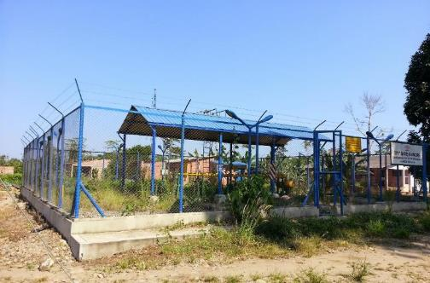
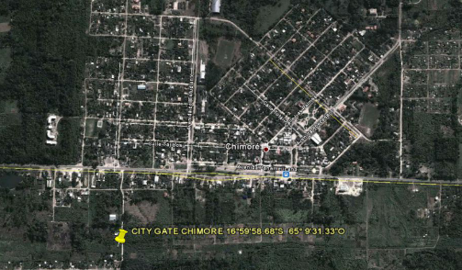
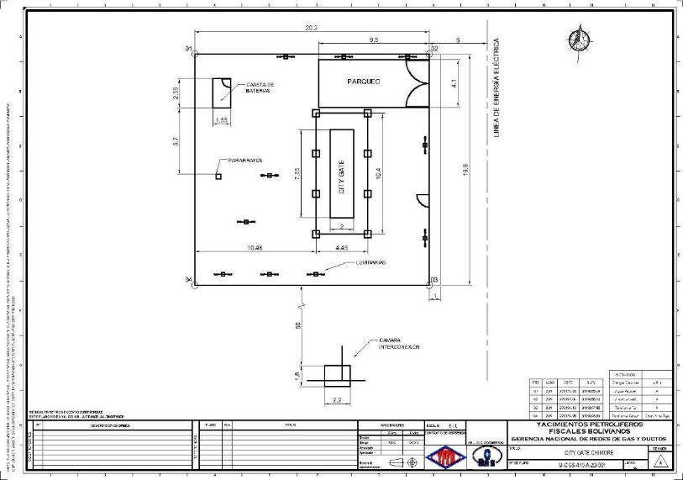

DATOS DE UBICACIÓN DE LOS CITY GATES
CITY GATE ENTRE RÍOS
DIRECCIÓN: | Departamento: Cochabamba, Provincia: Carrasco, Municipio: Entre Ríos
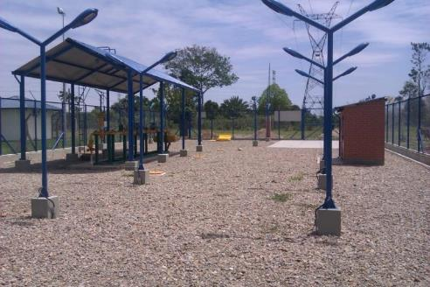
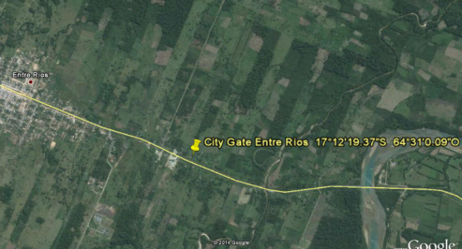

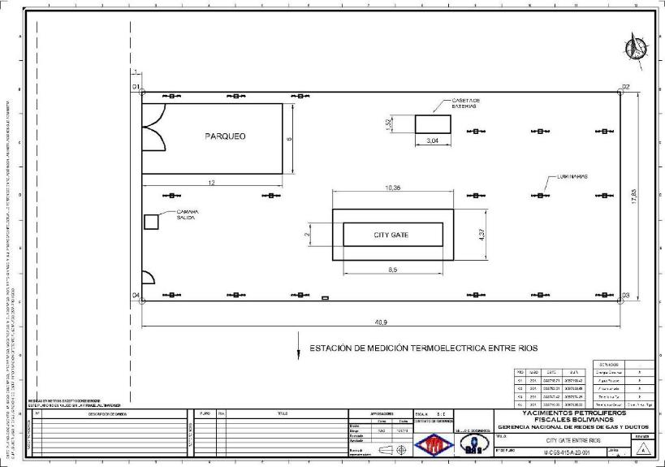

DATOS DE UBICACIÓN DE LOS CITY GATES
CITY GATE HUAYCULI
DIRECCIÓN: | Departamento: Cochabamba, Provincia: Esteban Arce, Municipio: Tarata
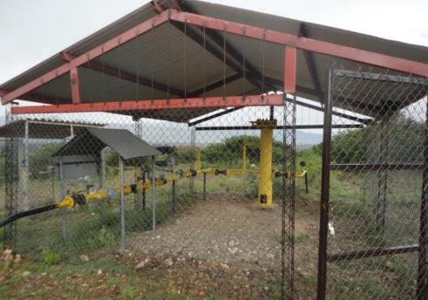
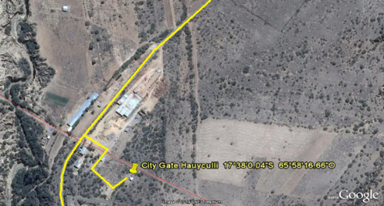

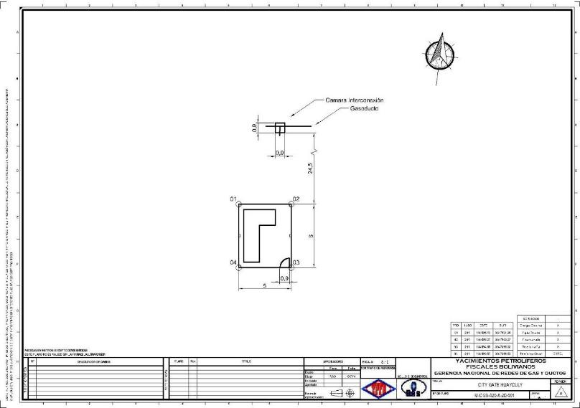

DATOS DE UBICACIÓN DE LOS CITY GATES
CITY GATE IVIRGARZAMA
DIRECCIÓN: | Departamento: Cochabamba, Provincia: Carrasco, Municipio: Puerto Villarroel
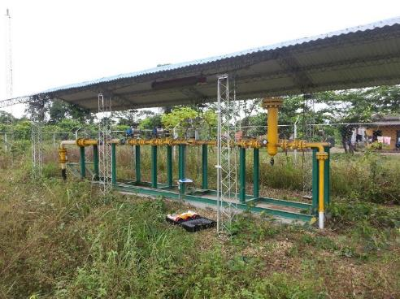
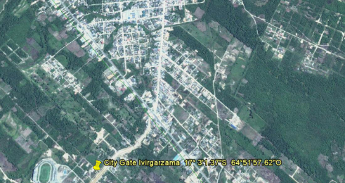

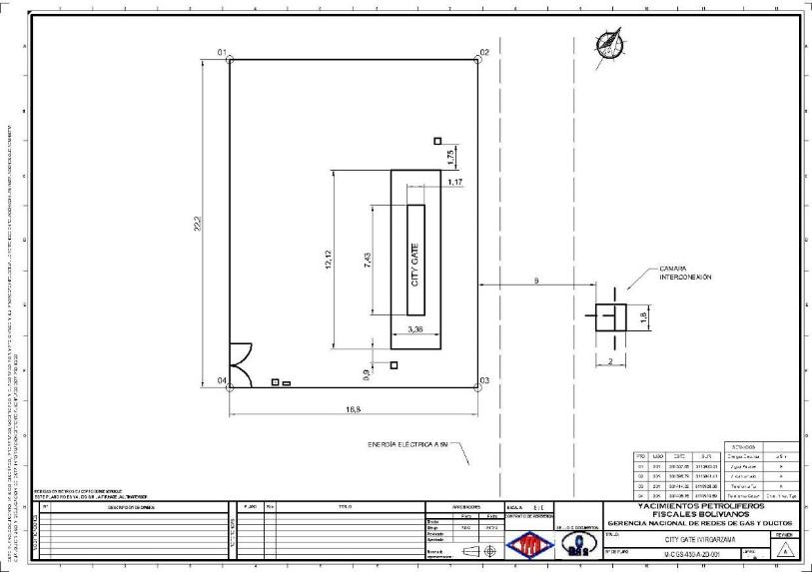

DATOS DE UBICACIÓN DE LOS CITY GATES
CITY GATE LAVA LAVA
DIRECCIÓN: | Departamento: Cochabamba, Provincia Chapare, Municipio Sacaba
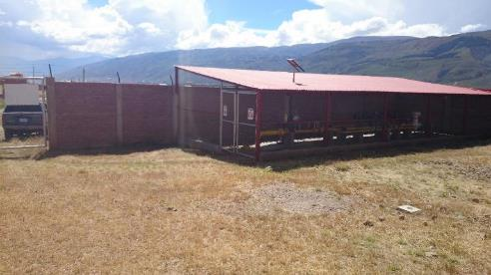
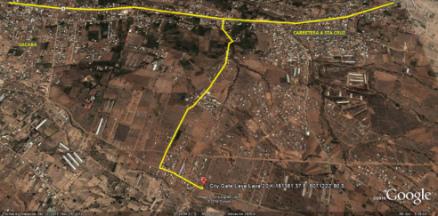

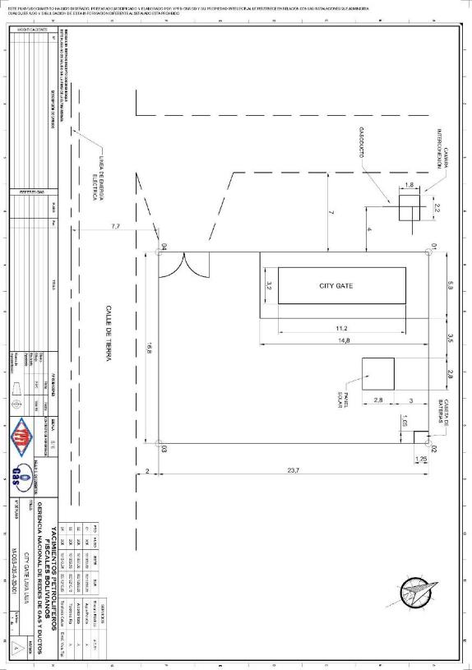

DATOS DE UBICACIÓN DE LOS CITY GATES
CITY GATE SAN ISIDRO
DIRECCIÓN: | Departamento: Cochabamba, Provincia Tiraque, Municipio Shinahota
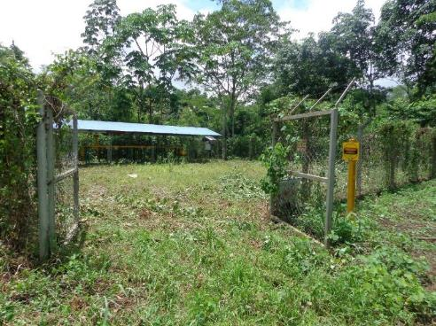
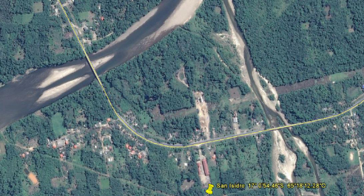

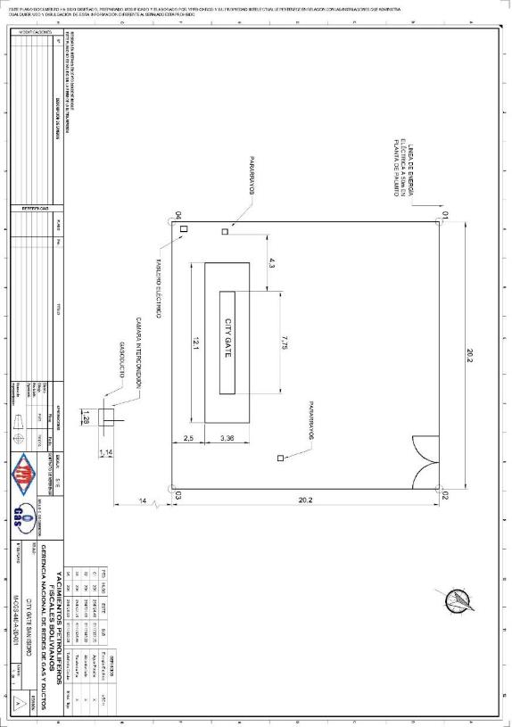

DATOS DE UBICACIÓN DE LOS CITY GATES
CITY GATE SANTIVAÑEZ
DIRECCIÓN: | Departamento Cochabamba, Provincia: Capinota, Municipio: Santivañez
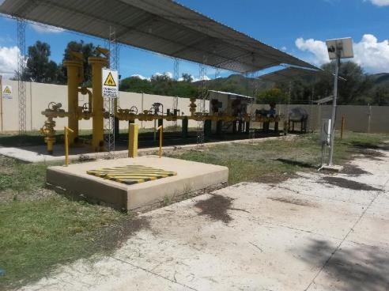
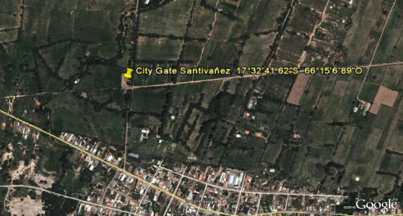

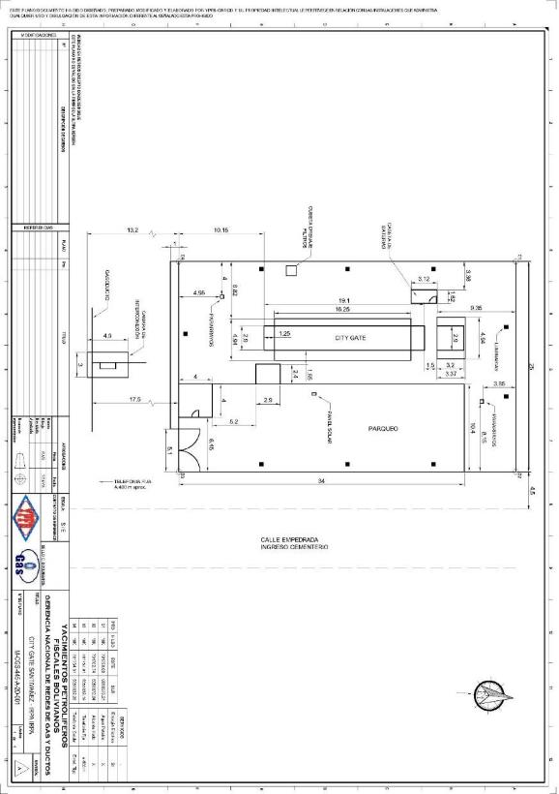

DATOS DE UBICACIÓN DE LOS CITY GATES
CITY GATE SHINAHOTA
DIRECCIÓN: | Departamento: Cochabamba, Provincia: Tiraque, Municipio: Shinahota
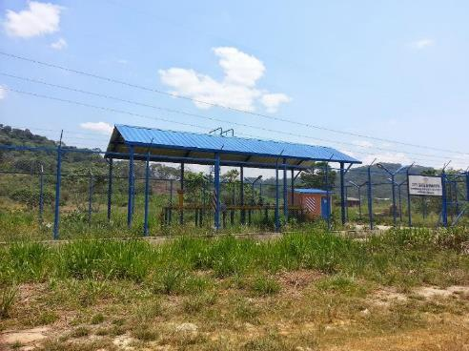
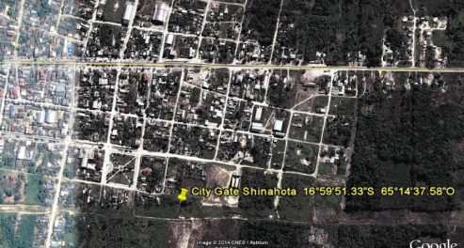

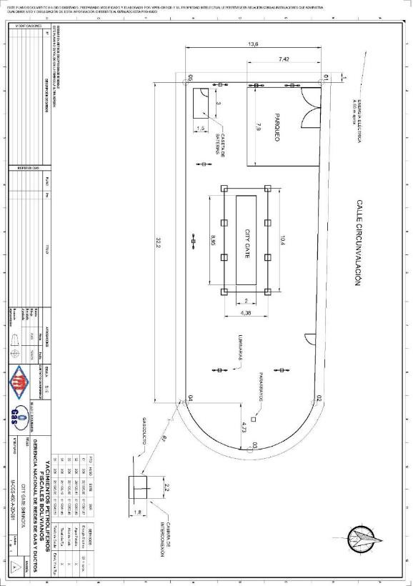

DATOS DE UBICACIÓN DE LOS CITY GATES
CITY GATE ARBIETO
DIRECCIÓN: | Departamento: Cochabamba, Provincia: Esteban Arze, Municipio: Arbieto
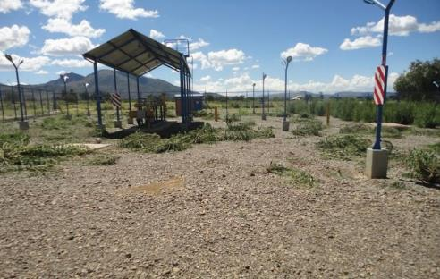
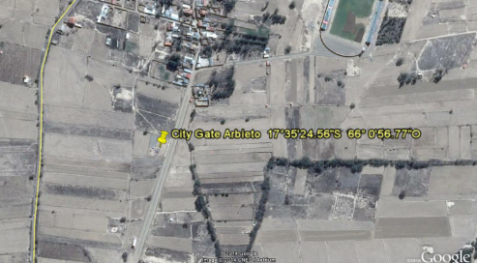

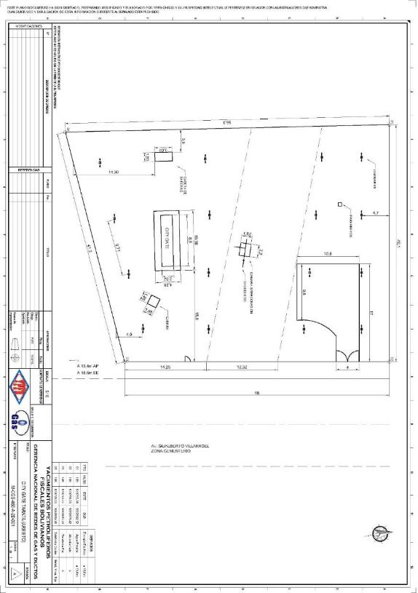

DATOS DE UBICACIÓN DE LOS CITY GATES
CITY GATE VILLA TUNARI
DIRECCIÓN: | Departamento: Cochabamba, Provincia Chapare, Municipio Villa Tunari
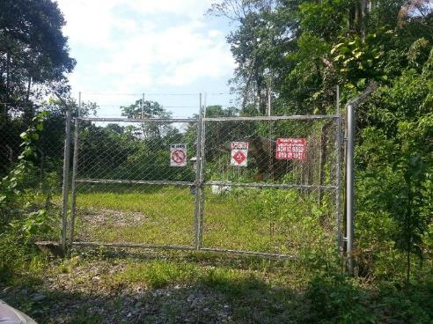
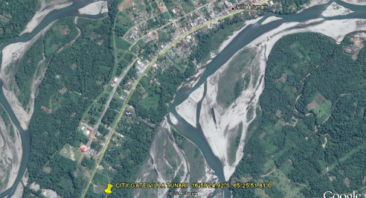

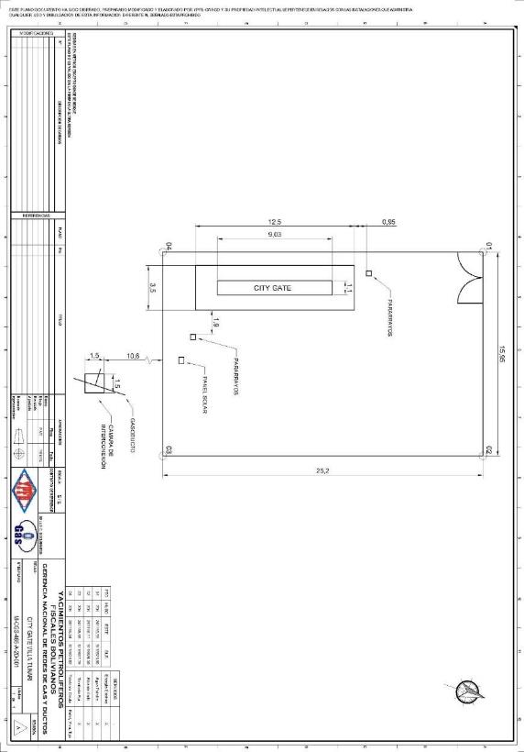
LETREROS DE SEÑALIZACIÓN

Pictograma con texto en vertical:
Señalización explicita
(mejora la comprensión del pictograma)

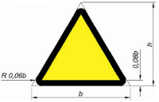

Tamaño del cartel | A3
Base de la señal “b” | 0.26 m
Alto de la señal “h” | 0.25 m
Base del cartel “B” | 0.297 m
Alto total del cartel “H” | 0.42 m
Alto área destinada a la señal “p” | 0.28 m
Alto área destinada al texto “t” | 0.14 m

Pictograma con texto en vertical:
Señalización explicita
(mejora la comprensión del pictograma)

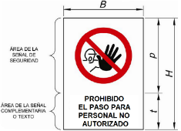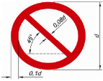

Tamaño del cartel | A3
Diámetro de la señal “d” | 0.25 m
Base del cartel “B” | 0.297 m
Alto total del cartel “H” | 0.42 m
Alto área destinada a la señal “p” | 0.28 m
Alto área destinada al texto “t” | 0.14 m

Pictograma con texto en vertical:
Señalización explicita
(mejora la comprensión del pictograma)

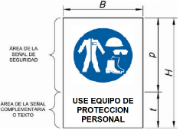

Tamaño del cartel | A3
Diámetro de la señal “d” | 0.25 m
Base del cartel “B” | 0.297 m
Alto total del cartel “H” | 0.42 m
Alto área destinada a la señal “p” | 0.28 m
Alto área destinada al texto “t” | 0.14 m



Tamaño del cartel | A3
Base del cartel “B” | 0.297 m
Alto total del cartel “H” | 0.42 m

PROPUESTA ECONÓMICA A LLENAR POR LOS PROPONENTES

MANTENIMIENTO PREVENTIVO DE RECINTOS DE PROTECCIÓN DE CITY GATES
ÍTEM | DESCRIPCIÓN | UNIDAD | CANTIDAD | PRECIO UNIT | PRECIO TOTAL
1 | Movilización de personal, equipos, materiales y herramientas | Global | 1
2 | Mantenimiento del Muro de Protección | Muro | 1
3 | Mantenimiento y Reparación del Enmallado | Enmallado | 10
4 | Mantenimiento de la Estructura Metálica de Protección (Tinglado) | Estructura | 9
5 | Reparación del piso de losa, cimientos y reposición de cascajo | Piso | 8
6 | Piso de losa de hormigón ciclópeo (acera alrededor del City Gate) | m² | 35
7 | Provisión, instalación y fijación de letreros de señalización | Letrero | 15
8 | Trabajos de mantenimiento a la caseta de Baterías e Instrumentos | Caseta | 6
9 | Fumigado, desyerbe y limpieza general | City Gate | 10
TOTAL:
TOTAL: (Incluir monto el literal 00/100 Bolivianos)

IMPORTANTE. La propuesta económica deberá estar debidamente respaldado con el análisis de precios unitarios de cada ítem en formato siguiente:

ANÁLISIS DE PRECIOS UNITARIOS
(En Bolivianos)
ÍTEM N° …………DESCRIPCIÓN: ……………………………………………………..

- MATERIALES
DESCRIPCIÓN |  | UNIDAD | CANTIDAD | PRECIO PRODUCTIVO | COSTO TOTAL
1
-
TOTAL MATERIALES

- MANO DE OBRA
DESCRIPCIÓN |  | UNIDAD | CANTIDAD | PRECIO PRODUCTIVO | COSTO TOTAL
1
N
SUBTOTAL MANO DE OBRA
CARGAS SOCIALES=(%DEL SUBTOTAL DE MANO DE OBRA) (55% al 71.18%)
IMPUESTOS IVA MANO DE OBRA=(%DE SUMA DE SUBTOTAL DE MANO DE OBRA+CARGAS SOCIALES)
TOTAL MANO DE OBRA

- EQUIPO, MAQUINARIA Y HERRAMIENTAS
DESCRIPCIÓN |  | UNIDAD | CANTIDAD | PRECIO PRODUCTIVO | COSTO TOTAL
1
N
(*) HERRAMIENTAS=(% DEL TOTAL DE MANO DE OBRA)
TOTAL EQUIPO, MAQUINARIA Y HERRAMIENTAS

- GASTOS GENERALES Y ADMINISTRATIVOS
COSTO TOTAL
(*) GASTOS GENERALES=% DE 1+2+3
TOTAL GASTOS GENERALES Y ADMINISTRATIVOS

- UTILIDAD
COSTO TOTAL
(*) UTILIDAD=% DE 1+2+3+4GASTOS GENERALES=% DE 1+2+3
TOTAL UTILIDAD

- IMPUESTOS
COSTO TOTAL
(*) IMPUESTOS IT=% DE 1+2+3+4+5
TOTAL IMPUESTOS
TOTAL PRECIO UNITARIO (1+2+3+4+5+6)
TOTAL PRECIO UNITARIO ADOPTADO (Con dos (2) decimales)
(*) El proponente deberá señalar los porcentajes pertinentes a cada rubro
NOTA: El proponente declara que el presente formulario ha sido llenado de acuerdo con las especificaciones técnicas, aplicando las leyes sociales y tributaria vigentes y es consistente con el Formulario B-1

Firma del Representante Legal del Proponente
Nombre completo del Representante Legal

